拓展讲座
一、教学内容：
随着社会的发展，小学学过的自然数、分数和小数已经不能满足实际的需要。比如一些具有相反意义的量：收入200元和支出200元；零上6摄氏度和零下4摄氏度等等，它们不但意义相反，而且表示一定的数量，我们怎么来表示它们呢？
于是我们需要引入一些新的数和新的概念：
本讲主要讲解正数与负数、绝对值、相反数等新概念。
本讲还将着重讲解数轴的概念和相关例题。
因此本讲是知识性的，例题就没有那么多了。
二、具体内容（见下页）
1、正数和负数
像5，15，，8848等大于0的数，叫做正数，像-5，-15，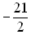，-8848等在正数的前面加上“-”（读作负）的数，叫做负数，零既不是正数，也不是负数，零表示正数和负数的分界，正数都大于0，负数都小于0。
对定义的理解：
（1）正数和负数表示具有相反意义的量时，哪种意义为正，哪种意义为负是可以任意选择的，习惯上把“零上温度”，“上升”，“收入”，“前进”，“盈利”等规定为正，而把“零下温度”，“下降”，“支出”，“后退”，“亏损”等规定为负。
（2）对于正数和负数，不能简单的认为：带“+”的就是正数，带负的就是负数。如：-a一定是负数吗？不一定。如果a=-5，则-a=5是正数。
整数：正整数、负整数和0。正整数：1，2，3，4，…；负整数：-1，-2，-3，-4，…。
分数：正分数（例如，15）和负分数（例如，-15）。（有限小数和无限循环小数都可以看成是分数）
整数和分数统称为有理数。
奇数和偶数的概念也得到拓展：奇数：正奇数1，3，5，7，…；负奇数-1，-3，-5，-7，…。偶数：正偶数2，4，6，8，…；负偶数-2，-4，-6，-8，…；0。
[评注]熟悉好概念是继续学习的基础。
[例1] 下列说法正确的是：
（A）a是正数，-a是负数；
（B）是分数，也是分数；
（C）05是有理数，01010010001……也是有理数；
（D）0是整数，当然也是整数。
[分析]理解好概念之后，本题也就很容易了。
解：
（A）a不一定是正数，如a=-7时。 [视频课程集锦：http://zkikaoticn/shop/zxxhtm]
（B）不是分数，事实上中的m和n都是整数时，才叫做分数，而中的p是无限不循环小数。
（C）01010010001……是无限不循环小数，不能化成分数，故也不是有理数。
（D）=2当然也是整数。
：（D）
[评注]常见误解：（1）带负的就是负数；（2）凡是带分数线的数都是分数；（3）小数都可以化成分数，故小数是有理数。
2、相反数和绝对值
只有符不同的两个数，我们说其中一个是另一个的相反数，0的相反数是0。
除了零之外，相反数是成对出现的，不能单独存在。
“只有”不是“只要”，如-2和5不是互为相反数。
一般的，数a的相反数是-a。要求一个数的相反数，只要在这个数的前面加上“负”就可以了。
多重负的化简：+[-（-2）]=2；-[-（-5）]=-5。
绝对值的定义：一个正数的绝对值是它本身；一个负数的绝对值是它的相反数；0的绝对值是0。
例：已知|x|=5，求x。
解：x>0时，|x|=x=5；x<0时，|x|=-x=5，于是x=-5。
[评注] 后面学习了数轴，大家就会知道，两个互为相反数的数在数轴上原点的两旁，且离开原点的距离相等。绝对值就是该数在数轴上，到原点的距离。（见下图）
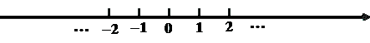
3、数轴
学了有理数之后，如何比较两个负数的大小呢？如比较和的大小。
定义：规定了原点、正方向和单位长度（0和1之间的距离）的直线。
习惯上取向右为正方向。数轴是一条直线，可以向两方无限延伸。
定义中的“原点”、“正方向”、“单位长度”缺一不可。
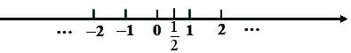
所有有理数都可以用数轴上的点来表示，正有理数用原点右边的点表示，负有理数用原点左边的点表示，0表示原点。
数轴上的两个数，右边的数比左边大。两个负数比较时，相反数大的反而小。
例：比较和的大小。
解：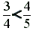 ，所以> 。
[评注] 大家自己画一画数轴，标上一些整数、分数，并自己比较一下大小。另外回忆一下上一页的最后一句话：两个互为相反数的数在数轴上原点的两旁，且离开原点的距离相等。绝对值就是该数在数轴上，到原点的距离。而|a-b|表示的是数轴上a、b两个有理数之间的距离。
[例2] 已知-2<a<-1，0<b<1，那么|a+b|，b-2a，|b|-|a|，|a+2|，-|b+4|中，负数共有多少个？
[分析] 画出数轴是解决这类问题的最好办法。
解： 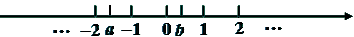
首先，a+b是一个负数，|a+b|必为正数；
a为负数，所以-a为正数，于是b-2a也为正数；
|b|<1<|a|，所以|b|-|a|是负数；
a+2>-2+2=0，为正数；
-|b+4|=-（b +4）<0，为负数。
因此，共有负数2个。
：|a+b|，b-2a，|b|-|a|，|a+2|，-|b+4|中，负数共有2个。
[评注]关于有理数的四则运算，我们会在有理数介绍2中详细说明。
[例3] 已知|2a-b|是（b-1）平方的相反数，那么（a+b）的四次方是多少？
[分析]大家应该多少知道一点所谓“负负得正”，也就是说两个负数的乘积是正数。因此，平方必然不可能是负数，而|2a-b|也不可能是负数。另外，互为相反数的两个数如果都不是负数，那么只可能这两个数都等于0。（为什么？留给大家想一想）
解：由以上分析，2a-b=0，b-1=0，
于是b=1，a=05。
因此（a+b）的四次方=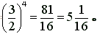
：（a+b）的四次方是。
[评注]关于相反数要理解透彻，0是特殊的也要牢记。
[例4] 已知a是有理数，求|a-2001|+|a-2002|的最小值。
[分析]我们来用两种方法解。
解：
[方法一]：
讨论：
如果a<2001，则|a-2001|+|a-2002|=（2001-a）+（2002-a）=4003-2a>4003-2×2001=1;
如果a=2001，则|a-2001|+|a-2002|=1；（大家自己计算）
如果2001<a<2002，则|a-2001|+|a-2002|=（a-2001）+（2002-a）=1；
如果a=2002，则|a-2001|+|a-2002|=1；（大家自己计算）
如果a>2002，则|a-2001|+|a-2002|=（a-2001）+（a-2002）=2a-4003>2×2002-4003=1。
综上，|a-2001|+|a-2002|的最小值是1。
[方法二]：
看数轴：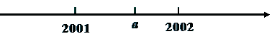
（解题时，有的时候数字太大，导致原点画不出来，这都没有关系）
|a-2001|表示a到2001的距离，|a-2002|表示a到2002的距离，两个距离之和当然是a在2001和2002之间的时候最短，就等于2001和2002的距离1。
：|a-2001|+|a-2002|的最小值是1。
[评注]以绝对值等于0的点来把有理数分段讨论；抓住绝对值的几何意义（距离）
[例5] 如果a+b-c>0，a-b+c>0，-a+b+c>0，则 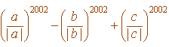等于多少？
[分析]主要是推出a、b、c的符，这样就迎刃而解了。
解：
由a+b-c>0，a-b+c>0，得到（a+b-c）+（a-b+c）=2a>0，因此a是正数；
同理，b、c也都是正数。
因此 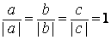。
所以，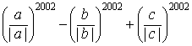=1-1+1=1。
：等于1。
[评注]大家以后会系统学习解不等式的方法，以及不等式变形的原则（不等变不变等）；其实即使什么条件也没有，那么也一定等于1。（思考题）
三、总结
本讲主要讲解正数与负数、绝对值、相反数等新概念。
本讲还将着重讲解数轴的概念和相关例题。
下一讲将着重讲解有理数的四则运算。
作业
除了讲课过程中留给大家的自己思考的问题，下面再给大家留几道练习题目：
1．已知0<a<1，-1<b<0，则a、ab、a-b、a+b这四个数中最大的数是多少？
解：a>0，ab<0，a-b>a>0，a+b（正负不清楚）<a-b。
因此a-b最大。
：a、ab、a-b、a+b这四个数中最大的数是a-b。
2．已知数a、b都在数轴原点的左边，且|a|>|b|。数c在原点的右边，且c>|b|
（1）求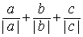的值。
（2）比较a+b，b+c，c-b的大小，并用“<”将它们连接起来
解：（1）a<b<0，c>0；因此=-1-1+1=-1。
（2）因为a<b<0<c，则a+b<b+c<c-b
：（1）=-1。
（2）a+b<b+c<c-b。
3．已知a<0，ab<0，求|b-a+1|-|a-b-5|的值。
解：a<0<b。
因此|b-a+1|-|a-b-5|=（b-a+1）-（5+b-a）=-4。
：|b-a+1|-|a-b-5|的值是-4。
[教学内容]
本讲主要讲解有理数的四则运算方法及规则。
一、加法和减法
1．知识点：
有理数加法：把两个有理数合成为一个有理数的运算，叫做有理数的加法。
加法法则：
（1）同的两个数相加，取相同的符，并把绝对值相加；例如3+5=8，
-3+（-5）=-8。
（2）绝对值不相等的异两数相加，取绝对值大的加数的符，并用较大的绝对值减去较小的绝对值。互为相反数的两个数之和为0。
（3）一个数同0相加，仍得这个数。
注意：先算符，后算绝对值。
有理数减法：是有理数加法的逆运算。
减法法则：减去某数，就相当于加上该数的相反数。
例如：3-5=-2=3+（-5）；-2-3=-5=-2+（-3）；2-（-3）=2+3=5；-2-（-3）=-2+3=1。
注意：在数轴上讲，加上一个正数和减去一个负数，都是向右（大）移动；而加上一个负数和减去一个正数，都是向左（小）移动；移动的距离就等于该加数或减数的绝对值。
典型错误：（-5）-（-5）=-10；0-（-25）=0+（-25）=-25；7-16=9。
[例1] 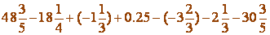=
[分析]注意把同分母的数字加在一起，争取巧算。
解： 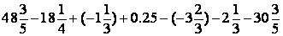
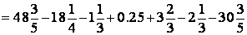
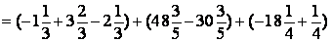
=0+18+（-18）=0
：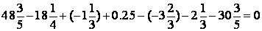 。
[评注]还是凑整，只是要多注意正负抵消；小数一般要化成分数来算。
[例2] 从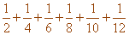中删去两个加数后使余下的四个加数之和等于1，那么删去的两个加数是多少？
[分析]首先看分母的约数，10=2×5，如果不删去的话，就必须其余三个数之和为，而其余的分母约数中没有5，因此必然被删去，接下来就好做了。
解：接以上分析：
除去 之后，剩下数的和就等于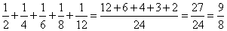
因此，另一个被除去的是。
：删去的两个加数是和。
[评注]关注分母的约数；当然也可以把这6个分数全加起来，再减去1，看看是哪两个数的和就可以了。
[例3] =
[分析]每个括里都不好计算，但是如果我们把分母相同的放在一起来考虑，就好算多了。
解：
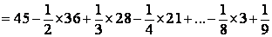
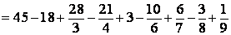
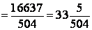
：
[评注]本题计算量较大，大家一定要仔细。
2、乘法和除法
1、知识点：
有理数乘法。乘法法则：两数相乘，同得正，异得负，并把绝对值相乘。
任何数同0相乘，都得0。
注意：先算符，后算绝对值。
例如：（-4）×6=-24；（-）×（-）=
推广：几个不等于0的数相乘，当负因数有奇数个时，最后结果是负的；当负因数有偶数个时，最后结果是正的。
运算律：交换律、结合律、分配律（和小学学的一样）
有理数除法。除法法则： 除以一个数，等于乘以它的倒数；两数相除，同得正，异得负，并把绝对值相除。
除法是乘法的逆运算，也有所谓分配律：（a+b+c）÷m=a÷m+b÷m+c÷m。
注意运算顺序：先乘除后加减，有括先算括内的。
2、例题（见下页）
[例4] 有理数a、b、c满足c<b<0<1<a，则下面的式子正确的是（ ）
（A）c+b>a+b
（B）cb<ab
（C）ac>ab
（D）cb>ab
[分析]这是比较有理数大小的问题，当然就要先区分正负，再比较大小。同学们可以自己画出数轴，标上a、b、c、0和1，这样可能会容易分辨一些。
解：
（A）因为c<a，则c+b<a+b；错
（B）cb为正，ab为负；错
（C）ac，ab均为负，但是ac的绝对值比ab大（c绝对值比b大），因此ac<ab；错
（D）cb为正，ab为负；对
： 选（D）
[评注]细心，耐心，关注正负。
[例5] -25÷075×（-）×（-）÷（-14）×（-）×=？
[分析] 先看清符，再变除法为乘法，就简单了。
解：
-25?075×（-）×（-）÷（-14）×（-）×
= 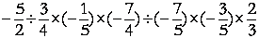
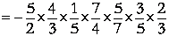
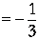
：-25?075×（-）×（-）÷（-14）×（-）×。
[评注]计算仔细，不怕多写几步。
[例6] 计算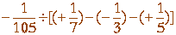 =？
[分析]如果还是按照常规算法，可能很麻烦，但是还是希望大家自己去算一算。简便方法当然有，就是用求倒数的方法，这样就可以利用分配律了。[视频课程集锦：http://zkikaoticn/shop/zxxhtm]
解：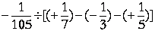 的倒数是：
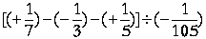
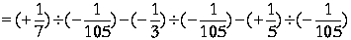
=-15-35-（-21）=-29
因此
：
[评注]千万不能这么算：
[例7] 设三个互不相同的有理数，即可以表示为1，a+b，a的形式，又可表示为0，，b的形式，求
[分析]应该设法求出a、b的值，利用的是方程。但是请注意，不能简单地认为顺序是对应的，那样0=1，显然是不对的。
解：
根据题意，a和a+b中有一个是0，但是 中a不能是0，因此a+b=0。
则b=-a，=-1。
于是a=-1，b=1。
所以=2。
：=2。
[评注]并不难，仔细想想就出来了。
三、总结
本讲主要讲解有理数的四则运算方法及其规则，还介绍了一点简单的巧算方法。
作业
除了讲课过程中留给大家的自己思考的问题，下面再给大家留几道练习题目：
1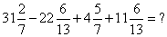
解：
2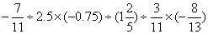
解：
3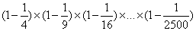
解：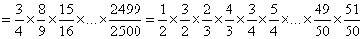
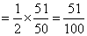
一、 教学内容
本讲讲解进位制的概念、四则运算法则及整数在不同进位制之间的转化，利用恰当的进位制解数论问题；两次与分式不定方程，不能直接转化成不定方程的数论问题；各种数论证明题。
进位制的讲解我们还是以十进制和二进制为例。我们生活中使用的都是十进制，也就是逢十进一的数的表示形式。例如1985=1000+900+80+5=。
所谓二进制就是逢二进一。二进制中只有0和1两个数码，把二进制化成十进制很容易，例如。
十进制化成二进制就麻烦一些，要先把此数写成若干个2的次方的和。比如1985，先除以2，得992，余1，再除以2，得496，余0，再除以2，得248，余0，除以2，得124，余0，除以2，得62，余0，除以2，得31，余0，除以2，得15，余1，除以2，得7，余1，除以2，得3，余1，除以2，得1，余1。最后把余数倒过来排成一排，再在最前面加上一个1，就得到了1985的二进制表示：11111000001。也就意味着。
关于二进制数的四则运算，大家要会直接进行加减就可以了，乘除可以化成十进制来做。
二、例题（见下页）
[例1] 一个自然数的六进制表示和九进制表示均为三位数，并且它们各位数字的排列顺序恰好相反，那么此自然数用十进制表示法写出来是多少？
[分析]其实就是一个解方程的问题。设六进制表示成abc，则用十进制表示就是36a+6b+c，九进制表示成cba，则用十进制表示就是81c+9b+c。就可以列出不定方程求解了。
解：设六进制表示成abc，则用十进制表示就是36a+6b+c，九进制表示成cba，则用十进制表示就是81c+9b+a。
于是36a+6b+c=81c+9b+a。得到80c+3b=35a。因此b是5的倍数，不是0就是5。
b=0：80c=35a，即16c=7a。舍去，因此b=5。
因此16c+3=7a。c=2，a=5。81c+9b+a=212。
：此自然数用十进制表示法写出来是212。
[评注]理解进制的概念，结合方程的手段。
[例2] 在算式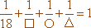 中，符□、○、△分别代表3个不同的自然数，那么这三个数和是多少？
[分析]首先知道，如果这三个数都不是2，那么因为1/3+1/4+1/5+1/18<1，因此必有一个是2。另两个的倒数和是4/9，接下来就好做了。
解：
首先，如果这三个数都不是2，那么因为1/3+1/4+1/5+1/18<1，因此必有一个是2。所以，另两个的倒数和是4/9，只能一个是3，一个是9了。
三数和是2+3+9=14。
：这三个数和是14。
[评注]估算是很有用的解题工具。
[例4] 一个自然数与自身相乘的结果称为完全平方数。已知一个完全平方数是四位数，且各位数字均小于7。如果把组成它的数字都加上3，便得到另外一个完全平方数。求原来的四位数。
[分析]看上去摸不着头脑，但是如果我把题目改成：两个完全平方数的差是3333，再利用平方差公式就好做了。
解：设原数是x的平方，加上3333后是y的平方。则（x+y）（y-x）=3333=3×11×101。则又因为x的平方是4位数，因此大于33,小于100；
所以200>x+y>66。只有x+y=101,y-x=33。
得到x=34,y=67。X的平方是1156。
：原来四位数是1156。
[评注]数论问题化成两次不定方程。
[例5] 设2n+1是质数，证明：1的平方，2的平方，…，n的平方被2n+1除得到的余数各不相同。
[分析]显然需要利用反证法，并利用好2n+1是质数这一重要条件。
证明：假设结论不正确，即存在a和b（a>b）（1和n之间），两数的平方差（a+b）（a-b）是2n+1的倍数。
由于2n+1是质数，则a+b是2n+1的倍数或a-b是2n+1的倍数，但是a+b和a-b都是在1和2n之间的，不可能是2n+1的倍数。矛盾！
因此，假设不成立，原结论正确。
证毕。
[评注]学会利用反证法和学好证明过程的规范写法。
[例6] 有些三位数，如果它本身增加3，那么新的三位数的各位数字之和就减少到原来三位数的1/3。求所有这样的三位数。
[分析]乍一看，条件都没办法用。但是我们发现原来三位数的数字和是3的倍数，于是原三位数是3的倍数，因此新三位数也是3的倍数，其数字之和当然也是3的倍数。然后再利用一次1/3的条件，得到原三位数数字之和是9的倍数，此数也是9的倍数。至此，下面就好做了。
解：
1）原来三位数的数字和是3的倍数，于是原三位数是3的倍数。
2）因此新三位数也是3的倍数（原三位数加上3），其数字之和当然也是3的倍数。
3）再利用一次1/3的条件，得到原三位数数字之和是9的倍数，此数也是9的倍数。
4）原三位数的数字和只可能是9，18或者27，它们的1/3分别是3，6，9。
5）但是，新三位数除以9的余数是3，因此各位数字之和除以9的余数也是3，因此就是3，那么原三位数的数字和是9。
6）所以，新三位数是111，120，102，201或210。减去3以后得108，117，99（舍去），198（舍去），207。
：所有这样的三位数是108，117和207。
[评注]反复利用3和9倍数的数字和特征，你会证明吗？（Try!）
[例7] 证明：如果三位数abc是37的倍数，则三位数cab也是37的倍数。
[分析]本题有一定的难度。我们把两数分别写成10（10a+b）+c和100c+（10a+b）。
下面就需要技巧了，我们知道111是37的倍数，因此111（10a+b）+111c也是37的倍数，而此数恰好就等于11倍的abc加上cab（请大家自己验算）。接下来就好做了。
[证明]
1）111是37的倍数，因此111（10a+b）+111c也是37的倍数，而此数恰好就等于11倍的abc加上cab。
2）又因为abc是37的倍数，因此11倍的abc也是37的倍数。
3）所以，cab就是37的倍数。
证毕。
[评注]难题需要技巧，但是技巧来源于思想：我们想通过abc和cab的组合先凑出37的倍数，做差就得到cab的性质了。
[例8] 在1，2，…，2004这2004个数中，找出所有满足下面条件的数a：（2004+a）能整除2004×a。
[分析]一开始根本无法下手，但是我们的目标是得到一些约数和倍数的性质，因此可以设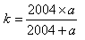是整数，因此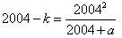也是整数。于是2004+a是2004平
方的约数，它还大于2004，小于等于4008。之后就好做了。
解：
设是整数，因此也是整数。于是2004+a是2004平[视频课程集锦：http://zkikaoticn/shop/zxxhtm]
方的约数，它还大于2004，小于等于4008。
通过分解质因数，得到2004+a=167×16、18或24。
因此a=668、1002或2004。
：a等于668、1002或2004。
[评注]目标要明确：找出约数倍数的关系，充分利用好整除的概念。请大家好好体会本题。
三、总结
本讲讲解进位制的概念、四则运算法则及整数在不同进位制之间的转化，利用恰当的进位制解数论问题；两次与分式不定方程，不能直接转化成不定方程的数论问题；各种数论证明题。
作业
除了讲课过程中留给大家的自己思考的问题，下面再给大家留几道练习题目：
1．在五进位制里计算：123×402。
解：化成十进制：123化成38，402化成102。
38乘以102得3876，化成五进制是111001。
：123×402=111001。
2．将1/6表示成两个自然数的倒数之和，给出所有的案。
解：首先这两个自然数中较小的一个应该在7和12之间。
因此就分别计算
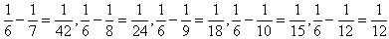
因此共有5种。
3．证明：对于任何的自然数n（n+1）（2n+1）都是6的倍数。
证明：
首先，n和n+1中有一个偶数；
其次，如果n对3余0，则n是3的倍数；如果n对3余1，则2n+1是3的倍数；如果n对3余2，则n+1是3的倍数。
所以，n（n+1）（2n+1）既是2的倍数也是3的倍数，因此是6的倍数。
一、教学目的：
初步学习并掌握高斯方程、中国剩余定理、反证法、递降法等一些数论中的重点和难点问题。
二、教学内容：
通过8道例题的讲解，和课后的3道作业题，使同学们对以上问题的有一定的认识和掌握。
三、知识点：
1．高斯函数：
[x]表示一个数x的整数部分，{x}表示这个数x的小数部分；
2．中国剩余定理：
物不知数问题，初步体会构造的乐趣；[视频课程集锦：http://zkikaoticn/shop/zxxhtm]
3．反证法；
4．递降法：
一种技巧性很强的很实用的方法，把题目中的数在仍然符合题目要求的前提 下，把原来的数目变得越来越小的一种方法；
[例1] 高斯方程：求方程 19[x]-96{x}=0的解的个数。
分析/解：
高斯函数的两个基本性质：
（1）[x]一定是一个整数；
（2）{x}一定是0到1之间的一个数（可以等于0但是不能等于1）
可以写作：0≤{x}< 1
那么，原来的方程可以写成：19[x]=96{x}
首先由于0≤{x}<1，那么0≤96{x}<96；而且因为[x]一定是一个整数，那么96[x]一定是19的倍数；
也就是说19[x]=96{x}=0到95之间的19的倍数
而0到95之间19的倍数有：0、19、38、57、76、95。
每一个19的倍数都可以解出一个x，例如：
当19[x]=96{x}=76时，可以解出[x]=4，{x}==，所以x=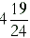。
类似的，共可以解出6组解。
因此本题共有6组解。
[评注]
（1）[x]一定是一个整数；
（2）{x}一定是0到1之间的一个数（可以等于0但是不能等于1）
可以写作：0≤{x}<1
以上的三步是解牛吃草问题的“三板斧”，很实用，请同学们掌握好。
[例2] 求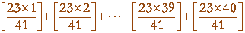的值。
分析/解：
高斯方程的两个重要技巧：
（1）一个数的整数部分加上他的小数部分就等于它本身！
即：x=[x]+{x}；
（2）一个整数加上、减去、乘以另一个整数，结果仍然是整数！
观察到如果去掉中括后原来的数列是等差数列，可以效仿等差数列的做法，考察首尾对应项之和。
先看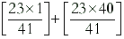，不容易计算，可以先计算：
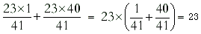
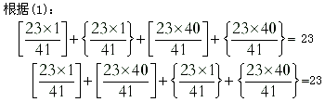
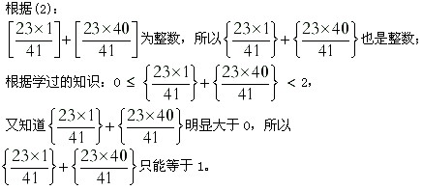
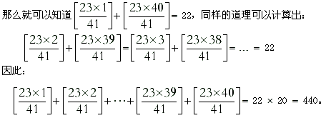
[评注] 请同学们掌握好（1）、（2）两条重要的性质和技巧。
[例3] （1）求下列数约数的个数：24，2004；
（2）求下列数奇约数的个数：72，1980；
（3）求下列数偶约数的个数：28，2002。
分析/解：
（1）运用乘法原理计算。例如：
24 = 2×2×3=×3，约数个数为：3×2=6；
类似的：
2004 =×3×167，约数个数为：（2+1）×（1+1）×（1+1）=3×2×2 =12；
（2）与上面类似，但由于需要奇约数，所以质因数2一个也不要！
72 =×，奇约数的为（2+1）=3个；
1980=××5×11，奇约数个数为：（2+1）×（1+1）×（1+1）=3×2×2=12；
（3）仍然类似，只不过质因数2至少要取一个：
28 =× 7，偶约数个数为：2 ×（1+1）=4；
2002= 2×7×11 ×13，偶约数个数为：1×（1+1）×（1+1）×（1+1）=8；
[评注]要求一个合数A约数的个数，先把它分解质因数：
A=
那么：
A约数的个数 = （a+1）×（b+1）×（c+1）×（d+1）×（e+1）×（f+1）
在此基础上，如求奇约数或偶约数的个数则如题目中方法。
[例4] 将95写成若干个（至少两个）连续自然数的和，给出所有案。
分析/解：
将一个数分解成若干个连续自然数的和，只有两种可能，一种是分解成奇数个连续自然数的和，一种是分解成偶数个连续自然数的和。
（1）奇数个连续自然数的和，等于中间数乘以个数，因此要求被分解的数要能分解成一个奇数和另外一个数的乘积，其中那个奇数是分解成连续自然数的个数。
（2）偶数个连续自然数的和，等于中间两个数的和乘以个数的一半，而中间连续自然数的和必然是奇数，因此也要求被分解的数能分解成一个奇数和另外一个数的乘积，其中那个奇数是中间两个数的和。
但是要注意到，一个奇数不可能胜任上面两个角色。例如：95=5×19，那么5就不能作为中间连续两个自然数的和使用，否则95要分解成38个连续自然数的和，中间两个数是2、3，这是不可能的；而19也不能当作连续自然数的个数使用，否则中间数是5，这也是不肯能的。
我们总结出95的每个奇约数都对应一种分解方法，而且只能对应一种分解方法。但是我们知道1既不能做个数，也不能作为中间数的和。所以把一个数分解成连续若干个自然数和的方法可以用下式来计算：
方法总数 = 待分解数的奇约数的个数 - 1 （）
95=5×19
利用上题结论，很容易算出有2×2-1 =3种方法。
根据（1）（2）两种情况，不难找出所有案：
5做个数：95 = 17+18+19+20+21；
19做中间两数之和：95=5+6+7+8+9+10+11+12+13+14；
95做中间两数之和：95=47+48。
[评注]请同学们记好（）公式，这在以后的计算中很常用，也很方便。
[例5] 一篮子枣有200多个，3个3个的数最后剩下1个，5个5个的数最后剩下3个，7个7个的数最后剩下5个，求这篮子枣有多少个。
分析/解：引题：
“一篮子枣有100多个，3个3个的数最后剩下1个，5个5个的数最后剩下1个，7个7个的数最后剩下1个，求这篮子枣最少有多少个。”
注意到每次都剩余1个，那么我们先把篮子拿走一个枣，那么3个3个数、5个5个数、7个7个数都能数尽，也就是说现在篮子里枣的数目应该是3、5、7的公倍数，也就是他们最小公倍数的倍数。
求出3、5、7的最小公倍数为 [3，5，7]=105，就知道篮子里枣的数目一定比105的倍数多1，又因为已知只有100多个，所以原来篮子共有枣106个。
发现本题非常类似。注意到：虽然每次最后剩下的枣子不一样多了，但是如果往篮子里先放进2个枣子，就每次都可以数尽了。类似的，我们可以求出原来篮子里边有105×2-2 = 208个
[评注]注意到3个3个数最后剩一个其实就是少2个，5个5个数最后剩3个夜市说少2个，还有7个7个数最后剩5个刚好也是少2个。
[例6] 中国剩余定理：物不知数，不足一百。三三数之余二，五五数之余一，七七数之余五。问：其数几何？
分析/解： 运用构造的思想解这道经典的题目：
先寻找三和五的公倍数中，除以七余五的数（一定会找到的！）：
发现75满足条件；[视频课程集锦：http://zkikaoticn/shop/zxxhtm]
再寻找三和七的公倍数中，除以五余一的数：
发现21满足条件；
再寻找五和七的公倍数中，除以三余二的数：
发现35满足条件。
[3，5，7]=105；
将三次的结果加起来：75+21+35=131；再加上或减去105，就得到所有案。
但因为已知案小于100，所以将131减去105等于26，即为正确案。
[评注]中国剩余定理是我国前辈留给我们的宝贵遗产和财富，体现了中华民族的聪明智慧，请同学们掌握好这种巧妙的构造方法。
[例7] 将某个17位数各位数字的排列顺序颠倒，再将得到的新数与原来的数相加。试说明：所得的和中至少有一个数字是偶数。
分析/解：
采用反证法证明，假设所得和数的每一位都是奇数，从而寻找矛盾。
一个17位数加上另一个17位数，可能得到一个17位数，也可能得到一个18位数，到底是那种可能呢？不要急，我们从最简单的开始想。
假设仍然得到1个17位数，如下式：
a b…………………… c d b…………………… c
+）d c…………………… b a +） c…………………… b
奇奇……………………奇奇 奇……………………奇
发现a+d，b+c都不进位，首末位与次首末位无关系，因此可以划去。
反复划去首末位，得到中间位上数字与自身相加为奇数，荒谬！
再考虑和为18位数的情况，类似的：
a b…………………… c d a b…………………… c d
+） d c…………………… b a +）₁d c…………………… b₁a
1奇奇……………………奇奇 1奇奇……………………奇奇
a b…………………… c d ……………………
+）₁ d c₁……………………b₁ a +）₁……………………
1奇奇……………………奇奇 1奇奇……………奇奇
可见，同时划去首两位和尾两位后题目除17位数变为13位数后，其他结论不变。仍然不停的重复上述过程，最后只剩中间一位，又出现了一个数字与自身相加和为偶数的荒谬结论（与前种情况不同的是结构是两位数了）！
综上，可见无论和为几位数，假设和的各位数字都是偶数都会导出荒谬的结论，因此和的各位数字至少有一位数字为偶数。
[评注]本题中应用两个重要方法，一是把17位数的问题转化为1位数的问题；二是利用反证法证明结论。这两个方法在例8中也有所体现，请大家参考例8，好好体会这两个重要方法。
[例8] 现有11块铁，每块的重量都是整数。任取其中10块铁，都可以分成重量相等的两组，每组有5块铁。试证明：这11块铁的重量都相等。
分析/解：
首先，这11的整数的奇偶性必然都相同。因为去掉任何一个整数，其他整数的和都是偶数。
然后对这11个整数进行如下操作，如果11个数都是偶数，那么每个数都除以2；如果11个数都是奇数，那么把每个数都加1然后再除以2。
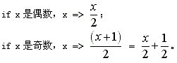
经过如此操作，原来和相等的数，操作后和仍然相等。所以每次操作后得到的11个整数应该仍然满足题目要求，因此奇偶性应该仍然相同。
除了1以外，其他整数经过一次操作都会变小。因此，经过有限次（足够多次）操作后，必然所有的数都会变成1。
下面证明这些数必然同时变成1。用反证法证明：
假设这些数没有同时变成1，那么必然在某次操作后，有某个数变成了1，而之外的某个数没有变成1，那么这个数必然是一个大于1的奇数。而我们知道在经过足够多的有限次操作后，这些整数都变成了1。
按照我们的操作规则，只有2才能在操作后便成1，因此在这两次之间的某次，11个数里必然有某个数是2而另外某个数是1。
但前面证明了在我们的操作下，11个数永远满足题目要求且奇偶性相同。于是出现了矛盾，因此假设不成立，所以可以知道11个数必然同时变成1。
我们的每一步操作都是可逆的，而且结构是唯一的，所以可以反推出原来11个整数也必然是相同的。
[评注]我们的解法中有两个重要的环节是值得同学们反复体会的：
（1）递降法的思想：所谓递降法，就是需要（绞尽脑汁地）想出某种操作的方案，使得题目中原来的已知数会越变越小，但是却仍然满足题目的要求。然后从都变成最小的环节入手分析题目；
（2）反证法的思想：直接证明结论很困难没有思路的时候，永远不要忘记试一试反证法哦！
结束语：
本一讲详细讲解了几种重要的数论问题，包括高斯方程、中国剩余定理、反证法、递降法等重要体型和方法，希望同学们能通过对本一讲的学习，加深对于数论问题的理解和掌握。
作业
1．把2002表示成若干个（至少两个）连续自然数的和，共有多少种不同的表示方法？
解：根据例题中的公式，方法的数目=2002奇约数个数–1。
2002=2×7×11×13，所以奇约数个数=（1+1）（1+1）（1+1）=8，所以共有8–1 = 7种方法。
2．有一堆棋子，三个三个地数，最后剩下二个；十三个十三个地数，最后剩下三个；十九个十九个地数，最后剩下五个。问这堆棋子最少是多少？
解：根据例题的方法，[13,19]×2=494≡2（mod3）；[3,19]×24=1368≡3（mod13）；[3,13]×5=195≡5（mod19）。[3,13,19]=741。
494+1368+195=2057≡575（mod741）。所以这堆棋子最少575个。
3．今有物不知其数，不足一千，二二数之剩一，四四数之剩三，五五数之剩二，七七数之剩三，九九数之剩四，问物几何？
解：第二个条件包括第一个条件，所以第一个条件是废话。然后把第二个条件与第四个条件合并成除以28余3，变成了标准的中国剩余定理。
[28,9]=252≡2（mod5），[28,5]×8=1120≡4（mod9），[5,9]×15=675≡3（mod28）。[5,9,28]=1260。252+1120+675=2047≡787（mod1260）。
所以要求的数是787。
一、教学目的：
巩固学习关于整除和余数的一些数论中的重点和难点问题。
二、教学内容：
通过8道例题的讲解，和课后的3道作业题，使同学们加深对整除和余数问题的认识和掌握。
三、知识点：
1整除性质（余数性质）的判定；
2余数的加减乘；
3同余式。
例如x≡2（mod 7）。
基本性质：若x≡a（mod N），y≡b（mod N），那么：
x + y≡a + b（mod N）
x - y≡a - b（mod N）
x×y≡a×b（mod N）
[例1] 甲乙两人进行下面的游戏：两人先约定一个自然数N，然后由甲开始，轮流把0、1、2、3、4、5、6、7、8、9这10个数字中的一个填入图15-1的某个方格中，每一方格只能填一个数字，但各个方格所填的数字可以重复。当6个方格都填有数字后，就形成一个数。如果这个数能被N整除，那么乙获胜；如果这个数不能被N整除，则甲获胜。设N小于15，问当N取哪几个数的时候，乙能取胜？
分析/解：
这是一道必胜策略的问题。
如果N=1，乙有必胜策略！因为任何整数都可以被1整除。
如果N=2，甲有必胜策略！甲填第一个数，在个位填奇数就可以了。
类似地，如果N=偶数，甲也有必胜策略。
那么只剩3、5、7、9、11、13需要考虑了。
3和9的整除性相同，优先考虑9的情况。
如果N=9，乙有必胜策略！甲填某个数后，乙任选一位填9减该数的差即可。
如果N=3，乙有必胜策略！策略与N=9的策略相同。
如果N=5，甲有必胜策略！甲第一个数在个位上填不是0或5的数就可以了。 7, 11, 13的策略相同，优先考虑13的情况。
如果N=13，乙也有必胜策略！
a | b | c | a | b | c
将六位分成3组，甲在某一位上填几，乙就在同组另一位上填几，保证前三位和后三位相同，必然可以被13整除。
如果N=7或11，乙也有必胜策略！策略与N=13的策略相同。
所以当N=1、3、7、9、11、13时，乙有必胜策略。
[评注]本题关键之一是并不一定是六位数，因此对于首位数字没有特殊要求。如果要求是六位数则有所不同，参见例2。
[例2] 甲乙两人进行下面的游戏：两人先约定一个自然数N，然后由甲开始，轮流把0、1、2、3、4、5、6、7、8、9这10个数字中的一个填入下图的某个方格中，每一方格只能填一个数字，但各个方格所填的数字可以重复。当6个方格都填有数字后，就形成一个六位数。如果这个六位数能被N整除，那么乙获胜；如果这个六位数不能被N整除，则甲获胜。设N小于10，问当N取哪几个数的时候，乙能取胜？
分析/解：
和例1非常类似，不过要求必须是6位数，首位不能填0了！
如果N=1，乙仍然有必胜策略！
如果N=偶数，甲仍然有必胜策略！
如果N=9，情况有所不同。但是可以稍加调整，令乙仍然有必胜策略。
当甲填9时，乙也任选一位填9；甲填其他数时，乙用9减该数的差填到某 一位上即可，这样保证了乙填的每一个数字都不等于0。
如果N=3，乙有必胜策略！策略同N=9的策略相同。
如果N=5，甲仍然有必胜策略！
如果N=7，乙仍然有必胜策略，但是需要改进策略。
a | b | c | a | b | c
如果甲填0，乙在同组的另一位上填7；如果甲填其他数，乙在同组的另一 位上填相同的数。这样既保证了后三位与前三位的差必定是7的倍数，而且保证了乙填的任何数都不是0。
所以当N=1、3、7、9时，乙有必胜策略。
[评注]本题为了简化，只讨论了N小于10的情况。当N变大后，情况会变得很复杂。例如如果要保证是6位数，N=7时，乙的必胜策略到了N=11, 13的时候不再有效，事实上，当N=13的时候，可以证明甲有必胜策略，但是很烦琐，有兴趣的同学可以自己尝试。提示：利用每一位上的余数表分析。
[例3] 已知a与b的最大公约数是12，a与c的最小公倍数是300，b与c的最小公倍数也是300。那么满足上述条件的自然数a、b、c共有多少组？
分析/解：
通过第一个条件可知a和b都是12的倍数；通过后两个条件可以知道a和b都是300的约数。
因为300 = 2² ′ 3 ′ 5²，并且满足（a，b） = 12，只有如下几种可能：
a和b分别是12和12，12和60，60和12，12和300，300和12。
（1） 如果a = b = 12 = 2² ′ 3，要满足[a，c] = 300 = 2² ′ 3 ′ 5²，c中至少要保证出现5²，那么c共有（2+1） （1+1） = 6种可能。
（2） 如果a = 12 = 2² ′ 3，b = 60 = 2² ′ 3 ′ 5，要满足[a，c] = 300 = 2² ′ 3 ′ 5²，c中至少要保证出现5²，那么c共有（2+1） （1+1） = 6种可能。
（3） 如果a = 60 = 2² ′ 3 ′ 5，b =12 = 2² ′ 3，和（2）的情形很类似，c也有6种可能。
（4） 如果a = 12 = 2² ′ 3，b = 300 = 2² ′ 3 ′ 5²，要满足[a，c] = 300 = 2² ′ 3 ′ 5²，c中至少要保证出现5²，那么c共有（2+1） （1+1） = 6种可能。
（5） 如果a = 300 = 2² ′ 3 ′ 5²，b=12= 2²′3，和（4）的情形很类似，c也有6种可能。
综上可知，可能的a、b、c共有6′5=30种可能。
[评注]本题也可以通过直接分析[a，b]有几种情况入手分析，做法比较类似，请同学们自己思考。
[例4] 圆周上放有N枚棋子，如图所示，小洪先拿走B点的一枚棋子，然后沿顺时针方向每隔一枚棋子拿走两枚棋子，这样连续转了10周，9次越过A，当将要第10次越过A取走其他子的时候，小洪停下来，发现圆周上剩下了20多枚棋子，若已知N是14的倍数，请精确的算出圆周上现在还有多少枚棋子。
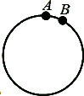
分析/解：
分析一下取棋子的过程：
第一次： A，B，○，×，×，○，×，×，…，○，×，×。
→A，○，○，…，○。
从3m+2个棋子变成m+1个，相当于先加1然后除以3；
以后的九次：
A，×，×，○，×，×，…，○，×，×。
→A，○，…，○。
从3n个棋子变成n个，相当于除以3；
那么倒退回去的话，相当于前九次每次乘以3，最后一次乘以3再减1。或者把N变成N+1，那么连续10次都乘以3就可以了。而N是14的倍数，
所以N+1除以14余1。
13→11→5→1→3→9→13→11→5→1→3→9→13→11→5→1……
所以可以知道10次之后得到的个数除以14的余数是9，因此可以断定10次之后，现在圆周上棋子的总数是23。
[评注]本题还可以通过同余方程直接求解，请学有余力的同学自己尝试一下。
[例5] 小华玩某种游戏，每局可以随意玩若干次，每次得到的分数是8、a、0这三个自然数中的一个，每局各次得分的总和叫做这一局的总积分。小华曾得到过几次这样的总积分：103、104、105、106、107、108、109、110。又知道他永远不可能得到83分的总得分，问：a是多少？
分析/解：
设每局游戏中，8分得了x次，a分得了y次：
8x + ay = 103，104，…，110
发现两次总积分最多相差7，可以断定8局游戏中y是两两不同的！
可以用反证法证明。
然后我们选8个y中最大的记作Y，那么Y一定不小于7，即Y≥7。
可以用做最坏打算的方法证明。
8x + aY最多等于110，aY最多等于110，Y最小是7，a最大是110÷7 = 105？
首先知道a一定是自然数，其次a必须是奇数。那么a有如下可能：
13、5、7、9、11、13、15
1×83 = 83，所以a≠1； 8×10 + 3×1 = 83，所以a≠3；
8×1 + 5×15 = 83，所以a≠5； 8×6 + 7×5 = 83，所以a≠7；
8×7 + 9×3 = 83，所以a≠9； 8×9 + 11×1 = 83，所以a≠11；
8×1 +15×5 = 83，所以a≠15；
而当a=13的时候，8和13无论如何也不能组合出83，满足题意。
所以，a=13。
[评注]本题找出Y≥7从而确定了a≤15的范围是关键。
[例6] 是否存在一个六位数A，使得A，2A，3A，…，500000A中，任意两个数的末六位数字都不完全相同？
分析/解：
题外话：如果x≡1（mod8），相当于x≡–7（mod8）；
而如果x≡7（mod8），相当于x≡–1（mod8）；
这道题乍一看A是六位数，头就晕了，感觉无从下手。
首先x的末六位数字就是x除以1000000的余数。
其次，如果不要求是六位数，很容易想到A=1满足要求。
怎样才能凑出六位数呢？经过上面的提示，不难想到1000000–1=999999是六位数。
很容易证明A=999999时，A，2A，3A，…，500000A分别是：
999999，999998，999997，…，500001，500000这500000个连续自然数，而连续自然数必然是两两不同的。
因此本题的要求是可以满足的，999999就是一个满足题意的案。
[评注]本题案不唯一，你还能想出别的案吗？
[例7] 是否存在一个六位数A，使得A，2A，3A，…，500000A中，任意一个数的末六位数字都不完全相同？
分析/解：
与例6要求不一样啦，本题是要求末六位不能出现000000，111111，…，999999这样的数。也就是说末六位数不能是111111的倍数！
那么999999显然就不满足题意要求了；
没有思路？试试999998呢？末六位每次加上999998相当于每次减2：
得到：999998，999996，999994，…，000002，000000。
不满足题意，因为出现了888888，666666，…，000000这样的数。
那么999997呢？我们得到这样500000个数：
999997，999994，…，000001，999998，999995，…，？
这其中有没有111111的倍数呢？案是没有。因为：
999997，999994，…，000001共333333个数除以3都余1，而111111却是3的倍数。
999998，999995，…，000002共333333个数除以3都与2。
这前666666个数都满足题目要求，显然999997是一个案。
[评注]
本题的案好像是歪打误撞得到的，其实不然，同学们仔细回味一下：
111111 = 3×7×11×13×37，因此所有不满足题意的数都是这些质因数的倍数。而1000000显然不是这些质因数的倍数，因此1000000减去其中某个质因数（或某几个质因数的乘积）也仍然不是那个质因数（或乘积）的倍数，而继续减去这个质因数，除以这个质因数本身的余数不变，永远都不是这个质因数的倍数，那么也不是111111的倍数，就会满足题意。不过要小心，减到000000附近会变成999999左右的数，这时候余数会变的。
有了上面的分析，回顾发现999997就是用1000000–3得到的；类似地，我们用1000000减去11或者111111，得到999989或888889，都是满足题意的案，请同学们自己证明。
[例8] 已知定理："若三个大于3的质数a，b，c满足关系2a 5b = c，则a b c一定是某一个整数n的倍数。"试问：上述定理中整数n的最大可能值是多少？证明你的结论。
分析/解：
先要知道n是多少才能证明，尝试：a = 11，b = 5，c = 47时，a + b + c = 63； a = 7，b = 13，c = 79时，a + b + c = 99；a = 13，b = 7，c = 61时，a + b + c = 81；
猜测：n = 9。下面就向着目标努力！
发现a + b + c = 3a + 6b = 3（a+2b），如果能证明a + 2b是3的倍数就好了，继续努力！
考察a，b，c，（a+2b）除以3的余数，发现：
if a余1且b余1，则c = 2a + 5b余7即余1；且a+2b余3（即0），是3的倍数！
if a余1且b余2，则c = 2a + 5b余12即余0，不可能！因为要求c是质数。
if a余2且b余1，则c = 2a + 5b余9即余0，不可能！因为要求c是质数。
if a余2且b余2，则c = 2a + 5b余14即余2；且a+2b余6（即0），是3的倍数！
综上，发现如果a，b，c满足题目的要求，那么a + 2b一定是3的倍数！
因此，a + b + c = 3a + 6b = 3（a+2b）一定是9的倍数。
那么9是不是最大的可能呢？
a = 11, b = 5, c = 47时，a + b + c = 63；
a = 7, b = 13, c = 79时，a + b + c = 99；
a = 13, b = 7, c = 61时，a + b + c = 81；
观察，63，99，81没有比9大的公约数了，所以9就是正确案！
[评注]本题所有的思路和方法都比较基本，基本都是围绕整除性和余数展开的，但请同学们注意，证明是逻辑要严谨。不要忘记证明9是最大的可能值。
结束语：
本一讲详细讲解了与整除和余数有关的一些典型数论问题，希望同学们能通过对本一讲的学习，加深对于数论问题的理解和掌握。
作业：
1．有4个不同的自然数，它们当中任意2个数的和是2的倍数，任意3个数的和是3的倍数。为了使得这4个数的和尽可能的小，这4个数分别是多少？
提示与解：
任意2个数的和是2的倍数，说明每个数除以2的余数相同；
任意3个数的和是3的倍数，说明每个数除以3的余数相同。
因为2和3互质，所以每个数除以6的余数都相同。
所以最小的4个数为0，6，12，18。
2．有3个自然数，其中每一个数都不能被另外两个数整除，而其中任意两个数的乘积却能被第三个数整除。那么这样的3个数的和最小是多少？
提示与解：
任选3个互质的自然数a, b, c，构造如下3个数：
a×b, a×c, b×c。这三个数必然满足要求。
令a, b, c取互质的且最小的3个数：2, 3, 5。
a×b=6, a×c=10, b×c=15，所以3个数之和最小为31。
3．把自然数N接写在任意一个自然数的右面，如果能保证得到的新数能够被N整除，那么N称为“魔术数”。问小于1996的自然数中有多少个魔法数？
提示与解：
当N为一位数时，写在1右面，所以N是10的约数，有1, 2, 5。
当N为两位数时，类似地，N是100的约数，有10, 20, 25, 50。
当N为三位数时，N是1000的约数，有100, 125, 200, 250, 500。
当N为四位数（小于1996）时，N是10000的约数，有1000, 1250。
所以，1996以下共有3+4+5+2=14个魔法数。
一、教学内容：
本讲讲解涉及知识点多，解题过程比较复杂的整数综合题，以及基本依靠数论手段求解的其他类型问题。
简单回顾一下我们学过的数论知识：
1被2、3、4、5、8、9、11整除的数字的性质。
2质因数分解，质数和合数。
3约数和倍数，最大公约数和最小公倍数。
4余数问题，同余。[视频课程集锦：http://zkikaoticn/shop/zxxhtm]
5整数分拆。1001=7×11×13。
作业1：复习以上五部分的内容，再开始本讲的内容。
二、例题 [请见下页]
[例1] 图中的两个圆只有一个公共点A，大圆直径48厘米，小圆直径30厘米。两只甲虫同时从A点出发，按箭头所指的方向以相同速度分别沿两个圆爬行。问：当小圆上的甲虫爬了几圈时，两只甲虫首次相距最远？
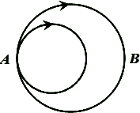
[分析]
首先我们分析什么情况下两只甲虫相距最远：在小圆中的那只在A点，另一只在A点的对面B点，两点相距48厘米。小圆的周长和大圆周长的比是知道的：30:48=5:8。我们可以设小圆上的甲虫爬了X圈，大圆上的甲虫爬了Y+1/2圈后，首次相距最远。然后由于从开始到甲虫相距最远，两只小虫爬过的距离是一样的，所以5X=8（Y+1/2），这就化成了一道不定方程的问题。
解：
① 设小圆上的甲虫爬了X圈，大圆上的甲虫爬了Y+1/2圈后，首次相距最远。
② 所以 ，即 。
③首次表示应该选取这个不定方程的最小的解。我们依次选取Y=1，2，…。得到Y= 时，X= 。
：当小圆上的甲虫爬了 圈时，两只甲虫首次相距最远。
[评注]
1学会把文字表达的题目转换成用数学表达的，等到变成不定方程的问题就好办了。
2要抓住关键的数量关系：即整个过程中的两只甲虫爬过的距离相等。
3抓住“首次”对应着“最小”。
[例2] 有8个盒子，各盒内分别装有奶糖9，17，24，28，30，31，33，44块。甲先取走了一盒，其余各盒被乙、丙、丁3人取走。已知乙、丙取到的糖的块数相同且为丁的2倍。问：甲取走的一盒内有多少块奶糖？
[分析]
当然这道题有一定的难度，看起来似乎和数论没有什么关系，但是我们要来仔细分析一下，看看到底和什么数学问题有关。如果先考虑甲取走的是哪一盒，那么这道题就太复杂了。
已知乙、丙取到的糖的块数相同且为丁的2倍，所以我们马上想到，这不就是说乙、丙、丁总共取走的糖数是丁的（ ）倍。于是这道化成了数论的题目：（9+17+24+28+30+31+33+44）= 减去甲取走的糖数，恰好是一个5的倍数，问甲取走的糖数是多少？这个问题就简单了，利用不定方程的知识就解决了。
解：
设甲取走的糖数是X，乙、丙、丁共取走的5Y颗糖。
① 9+17+24+28+30+31+33+44=
② 列出方程： 。
③ 因为5可以整除5Y和215，所以5可以整除215-5Y= 。
④ 但是X只能从题目里给的几个数中选。于是X= 。
：甲取走的一盒内有 块奶糖。
[评注]
1这是一道难题，希望大家知道把文字转换成合适的数学问题决不是一件简单的事。要有敏锐的洞察力，看出题目的本质。
2请记住这种带有一定总体性的解法，争取在做类似题目的时候有所启发。
3解不定方程，要抓住整除性不放。
4解这个不定方程的时候，当然也可以考虑等两边对5的余数，让它们相等就行了，请同学们自己完成。
5这道题还可以进行变化：如果我们发现在这8个数字中，有2个或更多的减去1后是5的倍数，怎么办？接下来应该怎么做？当然应该是先求出丁的糖数，看看是不是这8个数之一，如果还有好几组解，那么再考虑甲和乙的糖数。
[例3] 甲、乙、丙三个数分别为603，939，393。某数A除甲数所得余数是A除乙数所得余数的2倍，A除乙数所得余数是A除丙数所得余数的2倍。问A等于多少？
[分析]
我们知道被除数来求除数的一般方法只能是在整除的条件下作因数分解；如果两数对同一数的余数相同，那么它们的差自然可以被这个除数整除，这也是我们解决这类问题的一种办法。但是现在是余数倍数的问题，怎么来处理呢？自然想到利用化归的办法，也就是把不会的新问题化成会的旧问题，具体的方法就是分别把乙数和丙数乘以2，用它们除以A的余数来分别和甲数、原来的乙数比较。
解：
①乙数乘以2以后除以A的余数就会变成原来的2倍，也就和甲数除以A的余数一样了，这样它们的差939×2-603=1275就可以被A整除。
②丙数乘以2以后除以A的余数也就会变成原来的2倍，也就和原来乙数除以A的余数一样了，这样它们的差939-393×2=153就可以被A整除。
④ 1275=5×3×5×17；153=3×3×17，所以它们的最大公约数是3×17=51。
⑤ 所以A可以整除51，而51的约数有1，51，3，17。（1肯定不符合题意）
⑥ 依次用3，17和51除以这三个数，进行检查，得到最后的结果是17。
：A是17。
[评注][视频课程集锦：http://zkikaoticn/shop/zxxhtm]
1化归思想很重要，变不同为同，要好好体会。
2好好复习关于余数的知识，并记住它（包括余数的加减乘法，同余类等）。
3同学们思考一下，为什么最后3和51都不符合题目意思，在解的前几步里是不是有一些疏漏，要不就是有可能出现错误结果的地方？
[例4] 整数55…55（1997个5）除以84的余数是多少？
[分析]
这个数非常大，直接除显然有些困难，当然应该首先分析84的特点，84=3×4×7，我们先来计算这个大数除以3，4和7的余数，把这三点综合起来就可以得到除以84的余数了。
解：
84=3×4×7，先来计算这个大数除以3，4和7的余数。
① 这个大数的各位数字之和是5×1997=9985，除以3余。 （见评注1）
② 这个数除以4当然是和55除以4的余数相等，为 。
③因为1001=7×11×13，所以555555=555×1001是7的倍数，而1997÷6=332…5，所以这个大数除以7的余数和55555一样，是 。
④ 于是，这个大数除以28=4×7的余数也是3。
⑤ 由于除以84的余数一定小于84，所以只有可能是3，28+3=31或28×2+3=59。其中只有 除以3余1，因此这个大数除以84的余数一定是 。
：余数是 。
[评注]
1大家不仅要知道3的倍数各位数字和也是3的倍数，还要知道这个数字除以3的余数就等于它各位数字之和除以3的余数。
2要注意不断从大的数字中减去除数的倍数，把数字变小以方便后面的计算。
3大家可以思考，如果这道题目中，这个数字除以4和7的余数不相等的话，这道题应该怎么做？
4要学会综合利用各种数论知识，不能太拘谨。
[例5] 证明：形如11，111，1111，11111，…的数中没有完全平方数。
[分析]
很明显，我们根本没有一种很好的判别方法来判断一个数是不是完全平方数。那么，我们当然就应该利用完全平方数的某些性质来判断，比如说完全平方数的尾数一定只可能是0，1，4，9，6，5。这道题应该用什么性质来证明呢？我们可以尝试用同余，也就是对某个固定数的余数的性质来判断。我们可以尝试用3，4，5等等作为这个“固定的数”，来试着做这道题（请大家自己尝试，模仿这道题的证明），终于我们找到4是可以实现证明的！
[证明]
首先我们证明，完全平方的奇数对4的余数肯定是1。
① 奇数对4的余数只有两种情况：1和3。
② 那么，它的平方对4的余数就分别与1和9相同，都是1。
由于题目里的各个数字最后两位都是11，所以它们除以4的余数都和11相同，都是3。
③ 1不可能等于3，所以题目中的数字不可能有完全平方数。
证毕。
[评注]
1考虑数字问题时要有利用整除性和余数性质的意识。
2很多题都不是一开始就知道怎么做的，需要我们耐心的寻找和试验，这才是解题的正途。
3一定要记住常用的技巧，这道题就是一例。
[例6] 设301×302×…×1997×1998=12^{n}×M，其中n和M都是自然数，并且M不是12的倍数，那么n等于多少？
[分析]
我们先要介绍一个知识：1×2×…×（n-1）×n（n是整数）结果的质因数分解中共有多少个质数p的乘积?我们采取取整的方法，设[x]表示不超过x的最大整数，那么1×2×…×（n-10×n中共有[n/p]+[n/（p×p）]+ [n/（p×p×p）]+…个质数p的乘积。
举个例子来算，计算1×2×…×11×12中有多少个3的乘积，[12/3]=4，[12/（3×3）]=1，4+1=5。那么这道题中式子的左边就是1×2×…×1997×1998/（1×2×…×299×300），可以计算出分子分母中分别含有多少个2和3，然后相减就是原式中含有的2和3的个数，之后就简单了。
解：
利用公式计算1×2×…×1997×1998和1×2×…×299×300中含有的2和3的个数
① [1998/2]+[1998/（2×2）]+…=999+499+249+124+62+31+15+7+3+1=1990。
② [1998/3]+[1998/（3×3）]+…=666+222+74+24+8+2=996。
③ [300/2]+[300/（2×2）]+…=150+75+37+18+9+4+2+1=296。
④ [300/3]+[300/（3×3）]+…=100+33+11+3+1=148。
所以301×302×…×1997×1998中含有1990-296=1694个2（即847个4）和996-148=848个3。于是共含有847个12，即n=847。
：n是847。
[评注][视频课程集锦：http://zkikaoticn/shop/zxxhtm]
1仔细分析补充的知识，记住并真正理解。
2做题要仔细，计算要细心。
3我们会分析的是从1开始乘到某一个整数的乘积，这道题却是从301开始乘起，我们仍然是化成已经学会的情况来做，仍然是化归的思想。
[例7] 现有一个1996×8项的数列如下：1，12，123，1234，12345，123456，1234567，12345678，123456781，1234567812，…，12345678…123245678（重复1996轮）。问：其中有多少个数既可以被11整除，且个位数字又不是奇质数？
[分析]
首先，1到8之间的奇质数只有3，5，7，于是个位数字只剩下了1，2，4，6，8。11的倍数应该具有下列性质：奇数位的数字和与偶数位的数字和之差为11的倍数。所以应该分类考虑1与2，4，6，8的情况。分类之后就好做了。
解：[视频课程集锦：http://zkikaoticn/shop/zxxhtm]
考虑个位数字是2，4，6，8的情况。
① 这种情况下数字都有偶数位，而我们把每个数从左到右两位两位地隔开，发现每个偶数位上的数字都比奇数位上的大1，于是总共偶数位上比奇数位上的大 个1。
② 数字的位数是从1到1996×8，所以偶数位上的数字和与奇数位上的数字和之差是从1到1996×8/2，而其中是11倍数的共有 个（1996×8/2÷11=725…9）。
考虑个位数字是1的情况。设这样的数字前面有k轮12345678，后面一个1。
③ 所以偶数位数字和比奇数位数字和大 。
④ 于是由不定方程的性质，得到k=3，3+11，3+22，…3+181×11=1994时满足题意。共有 个。
因此共有 个。
：共有 个满足题意的数。
[评注]
1深刻理解11倍数的性质，你会证明吗？（请大家尝试一下）
2注意分类方法的利用。
3可以先找出这一列数中的前几个11倍数，发现发现，探索探索方法和规律，这才是解题的核心方法。
[例8] 设a与b是两个不相等的自然数。如果它们的最小公倍数是60，那么这两个自然数的差有多少种可能的数值？
[分析]
我们要先知道一个性质：最小公倍数+最大公约数=两数之和。我们可以从最大公约数开始分析，最大公约数肯定是60的约数，一个一个分析就可以了，只是要时刻检验最大公约数和最小公倍数是不是满足。
解：
60=2×2×3×5。设最大公约数是p，一个数是a×p，另一个数是b×p。a与b最大公约数是1，且a×b×p=60。这两数的差是（b-a）×p。（假设b>a,所以a小于等于7）
① p=1, a×b=60, a=1，b=60；a=3，b=20；a=4，b=15；a=5，b=12。
差为59，17，11，7。
② p=2，a×b=30， a=1，b=30；a=2，b=15；a=3，b=10；a=5，b=6。
差为58，26，14，2。
③ p=3，a×b=20，a=1，b=20；a=4，b=5。差为57，3。
④ p=4，a×b=15，a=1，b=15；a=3，b=5。差为56，8。
⑤ p=5，a×b=12，a=1，b=12；a=3，b=4。差为55，5。
⑥ p=6，a×b=10，a=1，b=10；a=2，b=5。差为54，18。
⑦ p=10，a×b=6，a=1，b=6；a=2，b=3。差为50，10。
⑧ p=12，a×b=5，a=1，b=5。差为48。
⑨ p=15，a×b=4，a=1，b=4。差为45。
⑩ p=20，a×b=3，a=1，b=3。差为40。
p=30，a×b=2，a=1，b=2。差为30。共有差22种。[视频课程集锦：http://zkikaoticn/shop/zxxhtm]
：共有22种。
[评注]
1很可能有更好的方法解题，但是这种仔细分类的方法也是非常重要的，是基本功的训练。
2给大家一道类似的题目作为小练习：设a与b是两个不相等的自然数。如果它们的最小公倍数是72，那么这两个自然数的和有多少种可能的数值？
总结
本讲我们介绍了涉及知识点多，解题过程比较复杂的整数综合题，以及基本依靠数论手段求解的其他类型问题。初步练习了分类和化归的思想方法。
作业：
除了讲课过程中留给大家的自己思考的问题，下面再给大家留几道练习题目：
1如果把任意n个连续自然数相乘，其积的个位数字只有两种可能，那么n是多少？
解：如果n大于等于5，那么这5个连续的数中必定有2和5的倍数，所以个位数是0。
N=1肯定不符合；N=2时，1×2=2，2×3=6，3×4=12，4×5=20，也不符合；N=3, 1×2×3=6，2×3×4=24，3×4×5=0,也不符合。
所以n=4。
2把26，33，34，35，63，85，91，143分成若干组，要求每一组中任意两个数的最大公约数是1。那么至少要分成多少组？
解：两个最大公约数不是1的不应该放在同一组，质因数分解26=2×13，33=3×11，34=2×17，35=5×7，63=3×3×7，85=5×17，91=7×13，143=11×13。
最多的公因子是13，26，91，143都不能在一组中，所以最少分3组。
可以这么分：26，33，35；91，34；143，85，63。
：至少分成3组。
3在小于1000的自然数中，分别除以18和33所得余数相同的数有多少个？
解：公共余数可以从0到17。18和33的最小公倍数是198。
公共余数是0，有198，…，198×5，5个。
公共余数是1，有1，198+1，…，198×5+1，6个。
公共余数是2，有2，198+2，…，198×5+2，6个。
同样的，公共余数是3到9，也各有6个。
公共余数是10，有10，198+10，…，198×4+10，5个。
同样的，公共余数是11到17，也各有5个。
所以共有6×9+5×9=99个。
：共有99个。
此文件无讲义
[教学内容]
学习如何求解各种具有相当难度的数字谜难题。
[教学目的]
掌握各种解数字谜的基本方法，综合应用多方面的知识解各种竖式、横式、数字谜及数阵图等类型的数字谜问题。
[教学安排]
讲授8道典型例题，并布置课后作业题三道。
[常见题型]
1各种竖式的加减乘除法数字谜；
2各种横式和横式组的数字谜；
3各种文字描述式的数字谜；
4各种数阵图类型的数字谜。
[例1] ABCD表示一个四位数，EFG表示一个三位数，A,B,C,D,E,F,G代表1至9中的不同数字，已知ABCD+EFG = 1993，问：乘积ABCD×EFG的最大值与最小值相差多少？
分析/解：
引题：用一道长为40米的篱笆围成的长方形菜地，面积最大是多少？
结论：周长（面积）一定的长方形中正方形面积（周长）最大（最小）；
推广的结论：当两个数和（积）一定时，这两个数越接近它们的积（和）越大（小）。
这道题目我们要用到这个结论的一部分。关于这个部分给出一个简单的证明：
x + y = S: 令x = A + a, y = A – a; 则P = xy = A² – a², 显然a越小（大）P越大（小）。
那么利用这个结论我们可以很容易解出这道题：
易知 A = 1；
当ABCD×EFG的乘积最小时，ABCD和EFG相差越多越好，这样使EFG尽可能小，EFG最小等于234，所以ABCD = 1759，检查发现满足题意。
当ABCD×EFG的乘积最大时，ABCD和EFG相差越少越好，这样使ABCD尽可能小，ABCD最小等于1234，所以ABCD = 759，检查发现也满足题意。
因此，乘积最大值与最小值的差为：[视频课程集锦：http://zkikaoticn/shop/zxxhtm]
1234 × 759 – 234 × 1759
= （ 1000 + 234 ） × 759 – 234 × （ 1000 + 759 ）
= 1000 × 759 – 234 × 1000 + 234 × 759 – 234 × 759
= （ 759– 234 ） × 1000
= 525000
解完毕。
[评注]
1我们要记住前面的两个重要结论：
结论1：周长（面积）一定的长方形中正方形面积（周长）最大（最小）；
结论2：当两个数和（积）一定时，这两个数越接近它们的积（和）越大（小）。
2要注意本题数字里没有0。
[例2] 有9个分数的和为1，它们的分子都是1，其中的5个分母分别是3,7,9,11,33，另外4个数的分母个位数字都是5，请写出这4个分数。
分析/解：
先计算一下：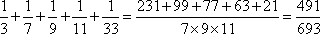
所以另外4个分数的和应该是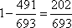。
为了缩小试验的范围，我们先估计一下，发现：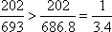，因此这四个分母个位数字是5的分数的平均数一定大于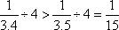，那么一定至少有一个数大于，所以一定这四个数里有一个是。
类似的，我们可以算出剩下的三个分数之和为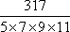，因此三个数的平均数等于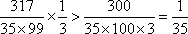，所以必然有一个数大于 ，
这个数可能是，但是太大了；
还可能是，但是分母中只有一个质因数5，所以也不行；
所以又知道了必然有一个分数的分母是15。
剩下的两个数就好求了，它们的和为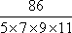。
显然，。
所以，要求的四个分数就是：
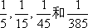。
解完毕。
[评注]我们做完这道题要学会这种通过估计的方法缩小试验的范围的技巧。而且也要掌握这种与平均值比较大小的方法，这也是很常用的一种方法。
[例3] 在下面的圆圈和方框中，分别填入适当的自然数，使等式成立，问在方框中应该填多少？
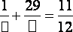
分析/解：
首先给分式通分：
29 a + b = 11 c
我们很容易能得到一组比较小的解：
29×1 + 4 = 11×3。
即a = 1，b = 4, c = 3。
通过这组解我们可以得到一种填法：
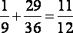，即。
为了得到其他的所有的解，我们接着划分范围讨论。
我们很容易检验到，取从2到9的值的时候，只有上面的一组解。
而当大于12的时候，可以知道：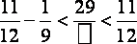，
所以：。因此，当大于12的时候，只可能等于32，33，34和35。
很容易检验，只有当=32时，=96；当为其他值时，都没有解。
综上，本题只有两组解：或者=32,=96。
解完毕。
[评注]这道题目中与大小相互制约，此消彼长。对于这种题目，一般可以采取分两段讨论的方法，减少试验的工作量。
[例4] 请在下面算式的每个方格内填入一个数字，使其成为正确的等式。
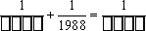
分析/解：
如果我们只想得到这道题目的一两个解还是很容易的。
1988 = 2×2×7×71, 我们可以先用1988比较小的约数做分母找到一些等式：
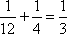；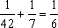；……
利用这些算式，把等式两边同时缩小相同的倍数，把1988的约数变成1988：
；；……
但是，想求出全部的填法就要费一番周折了。
设两个四位数分别为x,y（1000≤x,y≤9999），进行通分，得：
1988y + xy = 1988x，把它们转化成为乘积的形式：
（1988 + x） ×y -1988x = 0 （1988 + x） ×y – （1988 + x） ×1988 + 1988² = 0
1988² = （1988 - y） × （1988 + x） = 2×2×2×2×7×7×71×71
由于都是整数，而且x,y都是四位数，并且（1988 - y） < （1988 + x），可以知道只有如下几种情况：
1）（1988 - y）质因数中不出现71，则（1988 + x）质因数中有两个71，71² = 5041，由于（1988 + x） < 11988，有两种可能：
（1988 - y） = 2×2×2×2×7×7，（1988 + x） = 71×71；x = 3053，y = 1204；
（1988 - y） = 2×2×2×7×7，（1988 + x） = 2×71×71；x = 8094，y = 1596；
2）（1988 - y）质因数中出现一个71，则（1988 + x）质因数中有一个71，71² = 5041，由于（1988 - y） < 988，（1988 + x） < 11988，有两种可能：
（1988 - y） = 2×2×2×71，（1988 + x） = 2×7×7×71；x = 4970，y = 1420；
（1988 - y） = 7×71，（1988 + x） = 2×2×2×2×7×71；x = 5964，y = 1491；
3）（1988 - y）质因数中出现两个71，71² = 5041，而由于（1988 - y）< 988，无解。
综上，只有这四种可能的填法。
[评注]做这种题目，分解质因数是很常用的方法，但更重要的是分解质因数需要的是乘积的形式，我们要学会这种把和差转化成乘积分析的方法。
[例5] 小明按照算式：乙组的数甲组的数 1 = 结果
对如下表中甲乙两组数逐个进行计算，其中方框是乘或者除，圆圈是加或者减，他将计算结果也填入表中，有人发现下面表中14个数中有两个抄错了，请你改正，并问改正后的这两个数的和是多少？
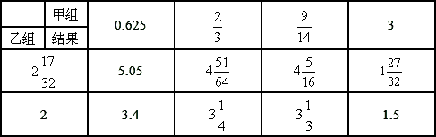
分析/解：
首先观察发现2, 3, 15怎样也不满足小明的算式，因此这三个数中至少有一个是错的，又因为一共有两个错误，所以其他数字至多有一个错误。因此红色的7个数字至多有一个是错的。发现：
0625 + 1 = 505, 验证：+ 1 =。但+ 1 =。
因为至多有一个错误，因此不可能前两个算式同时错误而第三个正确，因此前两个算式的数字都准确无误，第三个算式中应将改作。并且知道了内填“÷”，内填“+”。
发现第三行中的结果都不符合这个算式，这必然意味着2错了！检验2, 3, 15发现2应该改为15，并代入另外三组数据中验算，发现均正确无误。
因此，改正后两个数的和为：+ 15 =。
解完毕。[视频课程集锦：http://zkikaoticn/shop/zxxhtm]
[评注]首先这道题目，我们要注意观察，尽快捕捉到对分析题目有利的线索，以找到突破口。其次，要注意至多与至少之间的逻辑关系。
[例6] 图中有大中小三个正方形，组成8个三角形，现在把每个正方形的四个顶点都填入1, 2, 3, 4。问：
（1） 能否使8个三角形顶点数字之和相等？如果能，请给出方案；若不能，请说明理由。
（2） 能否使8个三角形顶点数字之和各不相同？如果能，请给出方案；如果不能，请说明理由。
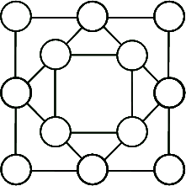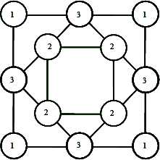
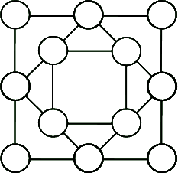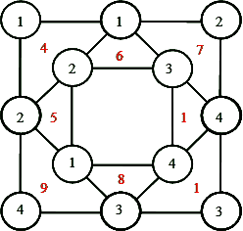
分析/解：
（1） 显然不能。如右图中标出了每个定点的圆圈参与的三角形的个数，所以八个三角形顶点之和为：
（ 1 + 2 + 3 + 4 ） × （ 1 + 2 + 3 ） = 60，而如果八个三角形
顶点之和都相同的话，和应该是8的倍数，而60显然不是8的倍数，所以这是不可能的。
（2） 每个三角形顶点之和最小为1 + 1 + 2 = 4，最大为3 + 4 + 4 = 10。刚好从4到10有8个数，而且4 + 5 + … + 10 = 60，也不矛盾。
可以尝试一下。不妨将左上角填1，然后不难填出一种正确案。因此是可能的，具体填法
如图。（案不唯一）
[评注]这种题目经常会以是否可能发问，如果是 不可能的话，通常都会用到这种利用数的性质的方法。
[例7] 如图有11条直线，请将1至11这11个数分别填在11个圆圈内，使每一条支线上所有数的和相等，求这个相等的和以及标有的圆圈中所填的数。
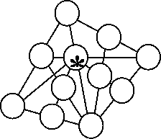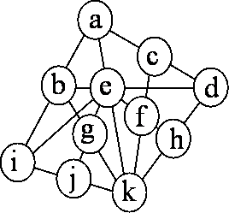
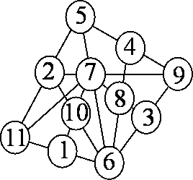
分析/解：
设每条直线上数之和为S。
首先，我们发现有：
（d+h+k）+（c+f+k）+（a+e+k）+（b+g+k）+（i+j+k）
= （a+b+…+k）+4k = （1+2+…+11）+4k
= 66 + 4k = 5S
得k=1, S=14;k=6, S=18或k=11, S=22（舍去）。
又发现：
（a+e+k）+（b+e+d）+（i+e）+（j+g+e）+（h+f+e）
= （a+b+c+…+k） – c +4e
= 66 – c + 4e = 5S
当k=1,S=14时：4e – c = 4。
有两组解：e=2, c=4（舍去）；e=3, c=8（舍去）。
当k=6,S=18时：4e – c = 24。
有两组解；e=7, c=4；e=8, c=8（舍去）。
经检验：当e=7, k=6, S=18时，可以填成如图。
[评注]
这种方法的主要技巧是，先尽量将每一个位置上的书用掉一次，而要求的特殊位置上的数则尽量重复利用，这样可以先从某一个或几个特殊位置上的数出发，解开这种类型的题目。
[例8] 一个六位数，把个位数字移到最前面得到一个新六位数，再将这个六位数字移到最前面又得到一个新六位数，如此进行5次共得到6个六位数称为一组循环数。已知一个六位数生成的一组循环数恰巧分别为此数的1, 2, 3, 4, 5, 6倍，求该六位数。
分析/解：
首先，这组循环数中最小的数应该介于100000和999999÷6≈166666之间，这样每增加一倍至少增加100000，因此可以断定，6个数字应该两两不同。
又因为六个数字两两不同，可以知道最小的数必然是奇数，否则所有的数字都是偶数，必然会有重复的数字。
设最小的六位数为，那么可以知道：
×（1+2+3+4+5+6）=（a+b+c+d+e+f）×111111 = （a+b+c+d+e+f）×3×7×11×13×37
所以= （a+b+c+d+e+f）×11×13×37，11×13×37 = 5291，因此一定是5291的倍数。由于5291×18+4762=100000<<166666=5291×31+2645。
又因为一定是奇数，所以的范围缩小为：
5291×19, 5291×21, 5291×23, 5291×25, 5291×27, 5291×29, 5291×31这7个数。
通过各位数字两两不同和一组循环数是自身的1, 2, 3, 4, 5, 6倍可以很容易找出，满足题意要求的只有5291×27 = 142857。
参考：
5291×19 = 100529, 5291×21 = 111111, 5291×23 = 121693, 5291×25 = 132275，
5291×27 = 142857, 5291×29 = 153439, 5291×31 = 164021。
[评注]
1本题应用的还是先初步估计范围的方法；
2其实如果同学们平时做计算题的时候比较爱观察的话，可能早就想起来了，142857是的循环节，它的特点就是扩大几倍以后的新数只不过是原来各位数字的一个重排罢了。那么，这道题也就迎刃而解了，所以希望同学们课下做题的时候要多动脑筋，注意观察，多多思考，不断积累，以提高自己的数学素养。
结束语：
通过本讲的学习，我们对数字谜的解法有了更深的了解和认识。
作业：
1在算式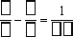的每个方框内各填入一个数字，要求所填的均是质数，并使得算式成立？
分析与解：0至9十个数字中质数只有2, 3, 5, 7。先考虑分母，由于都是质数，所以结果的分母一定是前面两个数分母的乘积。
发现：2 × 3 = 6 （舍去）； 2 × 5 = 10 （舍去）；2 × 7 = 14 （舍去）；
3 × 5 = 15 （舍去）；3 × 7 = 21 （舍去）；5 × 7 = 35 （符合）。
所以，一定是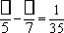或者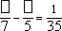。经验算，两方框内均为质数只有一种情况：。
2把12, 37, 65, 29, 46分别填入图1的5个圆圈内，然后在每个方框中填入与它相连的三个圆圈中数字的平均值，再把三个方框内数的平均值填在三角形内，求三角形中的数最小可能是多少？
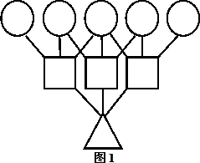
分析与解：
设圆圈内从左到右依次为a, b, c, d, e。
那么三个方框中依次为：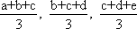。
所以三角中的数为：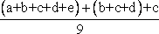
=
= 31
3如图2，6个圆圈间连了13条线，请从0至13中取出6个数分别填入各圆圈内，使每条线段两端点上所填数的差（大数减小数）恰好取遍1至13中的每一个数？
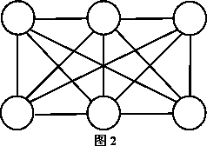
分析与解：
首先，为了有某两个数的差为13，必须要有13和0。
其次，为了有某两个数的差为12，必须要有1或12中的一个。假设我们要1，那么就不用要12了。
再次，为了有某两个数的差为11，现有的数还不够，那么假设我们再取2。那么就不用要11了。
而且，如果有了某个数，由于已经有了1和2，所以比它小1和2差也有了，因此我们可以选10，这样就不用要3，9，8了。
现在，只剩4，5，6和7了，我们发现选6即可。
我们有：13 – 0 = 13； 13 – 1 = 12； 1 – 0 = 1； 13 – 2 = 11； 2 – 0 = 2；
13 – 10 = 3； 10 – 0 = 10； 10 – 1 =9； 10 – 2 = 8； 6 – 0 = 6；
6 – 1 = 5； 6 – 2 = 4； 13 – 6 =7。
填入图中即可：
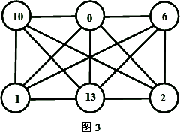
一、教学内容：
本讲讲解利用对应法求解的计数问题。所谓对应法，即建立起所考察对象和另一类对象之间的对应关系，通过对后者的计数而求得问题的案。复杂计数问题。
二、例题（见下页）
[例1] 如图是一个山区的公路图，某旅游者计划从A地出发，步行走过其中至少5段不同的公路后再回到A地。在他走过的各段公路中，最多只能重复一段，并且一段路走完后不能立即就折回，那么共有多少种不同的路线可以供此人选择？
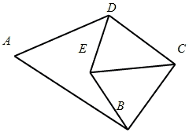
[分析]从A出发有两条路，是对称的；然后考虑从A出发和回到A是同一条路线和不同的路线的方式各有多少种，题目就简单了。
解：
由对称性，只考虑从A出发走AB路线的情况。
如果仍然从BA回到A点，则共有4种：ABCEBA；ABECBA；ABCDEBA；ABEDCB。
如果是从DA回到A点，则也有4种：ABECDA；ABCEDA。
则一共有2 ×（4+4）= 16。
：共有16种不同的路线可以供此人选择。[视频课程集锦：http://zkikaoticn/shop/zxxhtm]
[评注]分类考虑，缩小每次的分析范围。
[例2] 在3×5的方格表中，共有多少个含有3个小方格的拐？
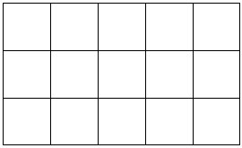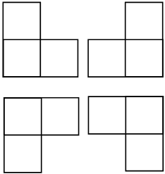
[分析]不妨称含有3个小方格的拐为L形。容易看出，在每个由4个小方格组成的正方形中都含有4个L形。因此，只需先求“田”字形的个数。
解：
1）先求“田”字形的个数：很简单，共有8个。
2）则L形共有32个。
：共有32个含有3个小方格的拐。
[评注]计数问题的基本方法就是分类讨论，如果在讨论中发现了规律，就可以改进算法。本题就利用了对应思想。当直接计算某一事物有困难时，往往可以转化成先计算另一事物的个数，再根据对应关系解决问题。
[例3] 减法算式：□□□□+□□□-□□=□。□□□□表示四位数，□□□表示三位数，□□表示两位数，□表示一位数。问：这样的正确算式共有多少种
[分析]换成加法算式：□□□□=□□□+□□+□。
然后根据□□□+□□是三位数还是四位数分类讨论：
如果□□□+□□是三位数，则那个一位数□必须取的比1000和□□□+□□的差大；
如果□□□+□□是四位数，则一位数□可取1到9。
解：
如果□□□+□□是三位数：
1） □□□+□□=991，□=9，□□□□=1000。□□可以取10到99，90种。
2） □□□+□□=992，□=8或9，□□□□=1000或1001。□□可以取10到99， 90×2=180种。
3）□□□+□□=993，□=7，8或9，□□□□=1000，1001或1002。□□可以 取10到99，90×3 = 270种。
4）……
5）□□□+□□=999，□=1，…，8或9，□□□□=1000，1001，…或1008。□□ 可以取10到99，90×9 = 810种。
共90×（1+2+3+…+9）= 4050种。
如果□□□+□□是四位数
1）901 + 99 = 1000，1种。
2）902 + 98 = 1000，902 + 99 = 1001。2种。
3）……
4）990 + 10 = 1000，…,990 + 99 = 1089。90种。
5）991 + 10 = 1000，…，991 + 99 = 1090。90种。
6）……
7）999 + 10 = 1009，…，999 + 99 = 1098。90种。
共有（（1+2+3+…+90）+ 90×9）×9 = 44145种。
因此，总共有4050 + 44145 = 48195种。
：这样的正确算式共有48195种。
[评注]分情况解决问题，耐心的找规律，细心的计算。
[例4] 从10到4999这4990个自然数中，其数字和能被4整除的数有多少个？
[分析]粗粗得看，我们知道，大约是每四个数内有一个数字和能被4整除，因此案应该在4990 ÷4 = 1245左右。但是仔细计算还是需要技巧的。对应法在这里又发挥了作用。
解：
1）对于每一个三位数□□□来说，在1□□□，2□□□，3□□□，4□□□中恰好有一个数的数字和是4的倍数，因此从1000到4999这4000个数中恰好有1000个数的数字和是4的倍数。
2）同样道理用到两位数上，知道从600到999中有100个数的数字和是4的倍数；从200到599中也有100个数的数字和是4的倍数。
3）一样的手段：160到199中共有10个数字数字和是4的倍数（为什么？）；120到159，60到99，20到59中也各有10个数字数字和是4的倍数。
4）而10到19，100到119中只有13，17，103，107，112和116这6个数字的数字和是4的倍数。
所以，40到4999共有1000 + 100 + 100 + 10×4 + 6 = 1246个。
：当x＝－3时，代数式的值是3。
[评注]找好对应，各个击破，化繁为简。
[例5] 在由5个数字1、2、3、4、5组成的没有重复数字的五位数中，有些数的首位数字不是1，前2位数字不是1、2的某个排列，前3位数字不是1、2、3的某个排列，前4位数字不是1、2、3、4的某个排列，那么这样的五位数共有多少个？
[分析] 一看就知道要采用排除法，把不符合题意的由1，2，3，4，5组成的五位数找出来。
解：
不符合题意的有：
1）1□□□□：24个。（简单的全排列问题）
2）21□□□：6个。
3）231□□：2个。
4）321□□，312□□：4个。
5）23415，24135，24315，32415，31425，34125，34215：7个。
6）4□□□5：6个。
共24 + 6 + 2 + 4 + 7 + 6 = 49个。
因此符合题意的共有120 - 49 = 71个。
：这样的五位数共有71个。
[评注]排除法和分类思想的结合。不重不漏是关键。
[例6] 用红、橙、黄、绿、蓝、青、紫七种颜色中的一种，或两种，或三种，或四种，分别涂于正四面体的各个面上，一个面不能用两色，也无一个面不涂色的，问共有几种不同的涂色方式？
[分析]本题较难。思路很简单，分成4类：分别取出1，2，3，4种色彩去涂正四面体。难就难在取出2种和3种颜色涂四面体究竟有几种不同的方式。
解：
1）从7种颜色中取出1种颜色有7种情况；用1种颜色涂正四面体有1种情况：共7种方式。
2）从7种颜色中取出2种颜色有21种情况；用2种颜色涂正四面体有3种情况：共63种方式。
2种颜色涂正四面体：每种颜色涂2个面（1种）；一种颜色涂1个面，另一种颜色涂3个面（2种）。
3）从7种颜色中取出3种颜色有35种情况；用3种颜色涂正四面体有6种情况：共210种方式。
3种颜色涂正四面体：首先确定哪种颜色涂2个面（3种），再确定剩下的两种颜色涂色的面的位置（左和右之分）（2种）。
4）从7种颜色中取出4种颜色有35种情况；用4种颜色涂正四面体有2种情况：共70种方式。
总共7 + 63 + 210 + 70 = 350种。
：共有350种不同的涂色方式。
[评注]乘法原理无处不在，关键在于确定好涂色的具体过程。
[例7] 如果自然数n满足条件：①n≤10000，②n可以表示成x^{y}的形式，其中x是自然数，y是大于等于2的整数，那么称n为“好数”。问共有多少个不同的“好数”？
[分析]当然根据y分类讨论，但是n表示成x^{y}的形式可能不唯一，也就是说可能重复计算；为了避免这一问题，我们可以规定y为使得n表示成 的形式的最小质数，因为假如y=ab，则n=（xª）^{b}
解：
规定y为质数后，y可以取2，3，5，7，11，13。
1）y=2：x=1，2，3，…，100。
2）y=3：x不能为完全平方数，x=1到21，去掉1，4，9，16，共17个。
3）y=5：x不能为某数的平方或立方，x=1到6，去掉1，4，共4个。
4）y=7：x=1到3，去掉1，共2个。
5）y=11：x=1到2，去掉1，共1个。
6）y=13：x=2。共1个。
于是，好数共有100 + 17 + 4 + 2 + 1 + 1 = 125个。
：好数共有125个。
[评注]本题较难，很容易重复计算，也想不到限制y成质数；数学上经常考虑表示的唯一性问题，这也是解题时需要小心的地方。
[例8] 游乐园的门票1元1张，每人限购1张。现在有10个小朋友排队购票，其中5个小朋友只有1元钞票，另外5个小朋友只有2元的钞票，售票员没有准备零钱。问有多少种排队的方式，使得售票员总能找得开零钱？
[分析]本题很难。我的方法是分类加递推；当然第一步先要把情况简化，我们给只有1元钞票的小朋友排队，也给只有2元钞票的小朋友排队，然后再来考虑它们混合之后的排队情况：这就把本题的排队过程分成了两个阶段，第一阶段很简单，第二阶段就难了。
解：
1）给只有1元钞票和只有2元钞票的小朋友分别排队，共5！×5！=14400种。
2）接下来就是给5个1和5个2排队了，使得每个2前面的2的数目比1少。
为了方便，我们设有n个小朋友有1元，和n个小朋友有2元的符合题意排队 方式为C（n）种。本题就是求C（5）。
3）首先，排头一定是1，排尾一定是2；分类如下：
a）前两位是12：C（4）种。
b）后两位是12：C（4）种。
c）a、b中重复计算了前两位是12，后两位也是12的情况，是C（3）种。
d）前两位是11，最后两位是22，则其中只有1122211122不符合题意，则有C³₆-1=19种。
4）同学们自己计算C（1）=1，C（2）=2，C（3）=5。
5）下面来计算C（4）：仍然分类。
a）前两位是12：C（3）种。
b）后两位是12：C（3）种。a、b中重复了一个C（2）。
c）前两位是11，最后两位是22，则有C²₄=6种。因此，C（4）=14。
最后，得到C（5）=42。42×14400 = 604800。
：有604800种排队的方式，使得售票员总能找得开零钱。
[评注]这是我的方法，同学们如果有更好的方法，也请告诉我（gehao217@263net）。
三、总结[视频课程集锦：http://zkikaoticn/shop/zxxhtm]
本讲讲解利用对应法求解的计数问题。所谓对应法，即建立起所考察对象和另一类对象之间的对应关系，通过对后者的计数而求得问题的案。复杂计数问题。
作业
除了讲课过程中留给大家的自己思考的问题，下面再给大家留几道练习题目：
1．小明有10块大白兔奶糖，从今天起，每天至少吃一块。那么他一共有多少种不同的吃法？
解：对应法：
把10块奶糖排成一排，末尾放上一块木板，则两两之间有9个空格（最前面没有空格）。
则小明的吃法对应于在这9个空格中放上若干块木板，每个空格至多放上一块的木板放法。第一块木板前的糖第一天吃，第二块木板和第一块木板之间的糖第二天吃，…，以此类推。
这种放木板的方式共有2的9次方=512种。（乘法原理）。
：他一共有512种不同的吃法。
注：本题利用递推法也能做。
2．若一个自然数中至少有两个数字，且每个数字小于其右边的所有数字，则称这个数是“上升的”。问一共有多少个“上升的”自然数？
解：上升数对应于在123456789中划掉若干个数码的方式。
这种划数码的方式共有2的9次方=512种（每个数码有去掉和不去掉两种选择）。再减去其中的0到9这10个没有2个数字的数，则一共有502个“上升的”自然数。
：一共有502个“上升的”自然数。
3．有8个队参加比赛，采用如图的淘汰制方案。问在比赛前抽签时，可以得到多少种实质不同的比赛安排表？
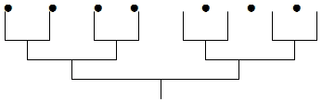
解：
1） 把8个队分成4组共有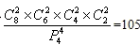=105种。
2） 确定下分组之后，实质不同的比赛共有3种（也就是把4个组再分成2组的方式）。
因此，共有315种不同的方式。
：共有315种不同的方式。
一、教学内容：
本讲讲解一般计数问题的递推方法，以及与分数、几何等相关联的计数综合问题。
递推方法：将关键的已知数据看作变量，得到一类结构相同的计数问题，通过建立这些问题的结果所构成数列的递推关系，逐步地求得原问题的案。
除了递推的数学思想方法，我们还将涉及化归、分类的思想方法。
化归就是：在遇到一个较复杂的问题时，有时可先把问题简单化，考虑它的特殊情形，在解决这个特殊情形的过程中，得到启发，从而获得解决原题的方法。化归的精髓就是从特殊到一般，简单的说就是难得不会，想简单的。
二、例题（见下页）
[例1] 一条直线分一个平面为两部分，两条直线最多分这个平面为四部分。问5条直线最多分这个平面为多少部分？
分析/解：直接想五条直线的情况不好想，先研究一些简单的情况：
一条直线最多分平面为 部分；两条直线最多分平面为 部分；三条直线最多分平面为 部分；四条直线分平面为 部分。
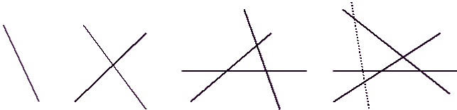
那么5条直线呢？还是很难分析。现在数字上分析，2，4，7，11，我们发现4-2=2，7-4=3，11-7=4，差是等差数列，公差是1。怎么来解释这个现象？我们以四条直线的情形为例子：三条直线将平面分成7部分，新加上一条虚线，要知道“如果这条新加的直线和原来的几条直线共交出n个交点，即这条直线被分成了n+1段，那么就把平面多分出了n+1个部分”，由于这条虚线和原来的3条直线总共最多可交出3个交点，所以最多比3条直线的情况把平面多分出 部分（=11-7）。
所以，5条直线的情况最多比四条直线的情况多分 部分，于是最多分 部分。
[评注]
1．我们要时时刻刻记住递推的方法，其实递推的方法也是对原题的一种简化：只考虑前后相邻的情况之间的关系。
2．我们把视线从平面分的部分转到直线的分段上，最后落到直线的交点上。
3．仿照前面的分析方法不难分析出（大家自己完成）n条直线最多分平面的部分数为：2+2+3+4+…+（n-1）+n=1+n（n+1）/2=（n×2+n+2）/2。
[例2] 一个长方形把平面分成两部分，那么3个长方形最多把平面分成多少部分？
分析/解：
仍然先研究一些简单的情况：
1个长方形最多分平面为2部分；2个长方形最多分平面为10部分。
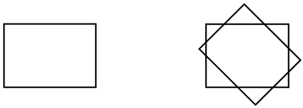
那么3个长方形呢？还是很难分析，数字上分析也很困难，只有2个数。怎么办呢？我们就必须从性质上来分析了，仍然是考虑交点的问题“如果这个新加的长方形和原来的几个长方形共交出n个交点，即这个长方形被分成了n段，那么就把平面多分出了n个部分”。
下面必须考虑新加的长方形和原来的图形最多可以交出多少个交点，很困难。考虑整个新加的长方形很困难，考虑和原来图形总共的交点也很麻烦，所以我们来考虑最简单的情况：两个长方形最多交出多少个交点？大家都知道是8个，但是也很容易想不清楚，我们先把其中一个长方形拆开，每条边和另一个长方形最多交出2个交点，于是4条边和另一个长方形最多交出2×4=8个交点。因此，重要结论如下：这个新加的长方形和原来的n个长方形共交出8n个交点，即这个新加的长方形被分成了8n段，那么就把平面多分出了8n个部分。
所以3个长方形最多比2个长方形的情况把平面多分出8×2=16部分。于是最多分10+16=26部分。[视频课程集锦：http://zkikaoticn/shop/zxxhtm]
[评注]
1．一定要把复杂的情形拆开简化，直到能解决了为止。
2．这道题不是要大家记住结论，而是要学会分析的方法。
3．请大家自己画出3个长方形把平面分成26个部分的图形。
[例3] 在平面上画20个圆，问这20个圆最多可能将平面分为多少个部分?
[分析]仍然先研究一些简单的情况：
１个圆最多分平面为2部分；2个圆最多分平面为4部分；3个圆最多分平面为8部分。
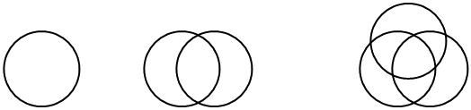
那么20个圆呢？还是很难分析，数字上分析也很困难，只有3个数。怎么办？仍然从性质上来分析了，考虑交点的问题“如果这个新加的圆和原来的几个圆共交出n个交点，即这个圆被分成了n段，那么就把平面多分出了n个部分”。
下面必须考虑新加的圆和原来的图形最多可以交出多少个交点，很困难。考虑和原来图形总共的交点很麻烦，所以我们来考虑最简单的情况：两个圆最多交出多少个交点？大家都知道是2个（你会证明吗？大家作为小练习）。因此，重要结论如下：这个新加的圆和原来的n个圆共交出2n个交点，即这个新加的圆被分成了2n段，那么就把平面多分出了2n个部分。
所以4个圆最多比3个圆的情况把平面多分出3×2=6部分，于是最多分8+6=14部分；5个圆最多比4个圆的情况把平面多分出4×2=8部分，于是最多分14+8=22部分。…
解:
继续前面的分析过程，画第20个圆时，比19个圆的情况最多把平面多分出19×2=38部分，所以20个圆最多分平面的部分数为：
2+1×2+2×2+…+18×2+19×2=2+2（1+2+…+19）=2+19×20=382。
：这20个圆最多可能将平面分为382个部分
[评注]
1．大家要牢牢掌握着几个例子的方法，后面的例题就不这样十分详细的解了。
2．大家自己计算通式：n个圆最多可能把平面分成多少个部分？
[例4] 在平面上画一个三角形、一个长方形和一个五边形，最多可以将这个平面分成多少个部分？（例如，下图所示的画法，平面被分成了9部分）
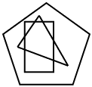
分析/解：按照前几个例子的方法，我们按照三角形、长方形、五边形的顺序来画图。一个三角形把平面分成2部分；一个长方形和一个三角形的交点最多为6个（大家自己分析，为什么不是8个？），所以一个三角形和一个长方形最多将平面分成8部分；一个五边形和一个三角形交点最多为6个，和一个长方形交点最多有8个（大家自己分析，为什么不是10个？），所以一个三角形、一个长方形和一个五边形最多将平面分成8+6+8=22个部分。
[评注]
1．请大家自己画出一个三角形、一个长方形和一个五边形最多将平面分成22个部分的图形。
2．考虑一个三角形和一个长方形的交点问题时，要注意：①如果从三角形出发，每条边和长方形最多交出2个点，所以总共最多交出6个点；②如果从长方形出发，每条边和三角形最多交出2个点，所以总共最多交出8个点。正确结果是6，大家只要记住：一定是服从少的，或者说一定是从边数少的图形出发来考虑。
有个小结论：一条直线和一个封闭图形最多只有2个交点。
[例5] 与相等，且分母是四位自然数，分子是三位自然数的分数共有多少个？
[分析]这道题非常简单，只要设该分数的分子是19K，分母是97K，利用条件得出不等关系就可以了。
解：
设该分数的分子是19K，分母是97K。
所以100<19K<999；1000<97K<9999。
于是6≤K≤52，11≤K≤103。
因此，11≤K≤52，共有42个。
：共有42个。
[评注]这是一道和分数有关系的计数问题，利用简单不等式就可以了。
[例6] 分子小于6，分母小于60的不可约真分数有多少个？
[分析]简单利用分类方法就可以了。
解：
①分子=1时，分母=2，3，…，58，59，共58个。
②分子=2时，分母=3，5，…，57，59（奇数），共29个。
③分子=3时，分母=4，5，7，8，…，58，59，共60-20-2=38个。
④分子=4时，分母=5，7，9，11，…，57，59，共30-2=28个。
⑤分子=5时，分母=6，7，8，9，11，12，13，14，…，56，57，58，59，共60-12-4=44个。
所以总共有58+29+38+28+44=197个。
：共有197个。
[评注]分类思想非常重要，等于是把较难的题目简化成几个小的简单题目来做。
[例7] 一次射击比赛中，5个泥制的靶子如图挂成3列。一射手按下列规则去击碎靶子，先挑选一列，然后必须击碎这列中尚未被击碎的靶子中最下面的一个。若每次都遵循这一原则，则击碎全部5个靶子共有多少种不同的顺序？
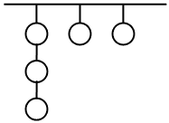
[分析]我们令最左边的一列叫甲列，中间一列叫乙列，右边一列叫丙列。那么根据射击规则，任意一种打法对应一个包含3个甲、1个乙、1个丙的排列。例如：第1枪打甲列，第2枪打乙列，第3枪打甲列，第4枪打甲列，第5枪打丙列对应的排列为“甲乙甲甲丙”。就只要算由3个甲、1个乙和1个丙组成的排列个数。
解：
任意一种打法对应一个包含3个甲、1个乙、1个丙的排列。这样的排列共有C³₅（先把甲的位置定下来）×2（定乙的位置）×1（定丙的位置）=20种。
：共有20种。
[评注]
1．这种对应的方法很重要，就把文字表达的东西转化成数学表达了。[视频课程集锦：http://zkikaoticn/shop/zxxhtm]
2．计算排列的种数时我们利用的就是乘法原理，大家要好好体会，熟练运用。
[例8] 如图，某城市的街道由5条东西向马路和7条南北向马路组成。现在要从西南角的A处沿最短路线走到东北角的B处，由于修路十字路口C不能通过，那么共有多少种不同走法？
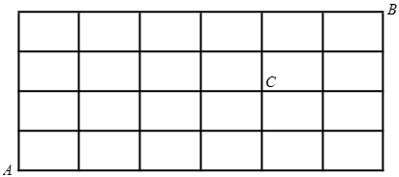
[分析]这道题只要利用下面这一点就可以了：
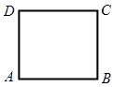
设只能向上和向右走，如果到达D点有a种方式，到达B点有b种方式，于是到达C点的方式有a+b种方式。
这就是递推的基础。
解：
本题中的最短路线就是只能向上和向右走。分别计算从A点到各点的走法种数，计算的基础就是以上的分析，以及：最下面一行和最左边一列上各点对应的数字都是1。利用排除法： C点如果可以通过，则计算的结果如下：
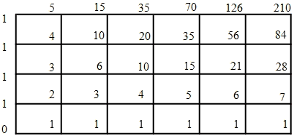
共210种。
其中通过C点的方式有15（A到C的走法种数）×6（C到B地走法种数）=90种。 210-90=120种。
：共有120种走法。
[评注]注意排除法的运用，递推方法的灵活运用。
三、总结
本讲讲解一般计数问题的递推方法，以及与分数、几何等相关联的计数综合问题。
递推方法是非常重要的数学思想方法，是本讲的重点。我们还涉及了化归和分类的思想方法。
作业
除了讲课过程中留给大家的自己思考的问题，下面再给大家留几道练习题目：
1．在平面上画5个圆和1条直线，最多可把平面分成多少部分？
解：先画直线，后画圆。一个圆和一条直线最多把平面分成4部分。
如果已有n个圆和一条直线，多加一个圆，和原来的图形最多有2（n+1）个交点，把平面多分为2（n+1）个部分。
所以画5个圆和1条直线，最多可把平面分成4+4+6+8+10=32部分。
：画5个圆和1条直线，最多可把平面分成32部分。
2．一个楼梯共有10级台阶，规定每步可以迈一级台阶或二级台阶，最多可以迈三级台阶。从地面到最上面一级台阶，一共可以有多少种不同的走法？
解：用A（n）表示从地面到第n级台阶不同走法的种数。
A（n）=A（n-1）+A（n-2）+A（n-3）
A（1）=1，A（2）=2，A（3）=4，A（4）=7，A（5）=13，A（6）=24，A（7）=44，A（8）=81，A（9）=149，A（10）=274。
：有274种不同走法。
3．有一个长方形，它的各边的长度都是小于10的自然数。如果用宽作分子，长作分母，那么所得的分数值比3/10大，比1/2小。那么满足上述条件的各个长方形的面积之和是多少?
解：我们依次按照分子从1到4来考虑。
分子是1，分母是3；分子是2，分母是5，6；分子是3，分母是7，8，9；分子是4，分母是9。
所以各个长方形面积之和是。3+10+12+21+24+27+36=133。
：和是133。
一、教学内容：
在以前所学的关于简单行程问题的基础上，进一步学习各种类型的复杂行程问题，包括运动路线或路况复杂、多人同行或人车同行、运动速度有所变化、多种行程方案等等。
二、基本知识：
1）行程问题的基本关系：
路程 = 速度 × 时间
2）相遇问题：
相遇路程 = 速度和 × 时间
3）追及问题：
追及问题 = 速度差 × 时间
任何复杂的行程问题，都可以分解为若干个相遇过程与追及过程的组合。
[例1] 从电车总站每隔一定时间开出一辆电车，甲和乙两人在一条街上沿着同一方向步行。甲每分钟步行82米，每隔10分钟遇上一辆迎面开来的电车；乙每分钟步行60米，每隔10分15秒遇上迎面开来的一辆电车。那么电车总站每隔多少分钟开出一辆电车？
[分析]你能用比较简单的图表示出人和车前进的过程吗？
解：如上图，假设甲乙两人在A处同时遇上一辆电车，此时下一辆电车行驶到B处。10分钟以后，甲和第二辆电车在C处相遇，而此时乙刚刚走到D处。
这时CD之间的距离是 ×10 = 米，乙和电车15秒钟走完这段路程，因此电车的速度是 ÷ × 60 - 60 = 米/秒，那么电车走完AB全程所用的时间就是 × 10 ÷ = 分钟，这也就是电车的发车时间间隔。
[评注]
1．对于比较复杂的行程问题，画出一个清晰的图是很有帮助的；
2．相遇问题和追及问题是各种复杂问题的基础；
3．本题也可以用比例或方程等方法来解。
[例2] 甲、乙两人分别从A、B两地同时出发相向而行。当甲走到一半时，乙将速度提高一倍，结果两人在距离B地1200米处相遇，并且最后同时到达。那么两地相距多少米？
[分析]题目的条件很少，但是整个过程还是可以分为两个阶段。这两个阶段中有些量是相同的，你能找出来吗？
解：当甲走到一半时，乙开始提速，因此乙提速前与提速后的时间是一样多的。
因为在后一半时间里乙的速度是原来的2倍，所以后一半时间里乙走的路程也是前一半时间的2倍。那么当甲走到一半时，乙只走到全部路程的 。因此甲乙原先的速度比是3:2。
当乙提速后，甲乙的速度比变为3:4，因此这段时间里乙又走了全程的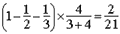 ，那么他们的相遇地点与B地的距离是全程的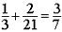 ，因此两地相距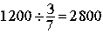 米。
[评注]
在遇到速度有所改变的复杂行程问题时，需要将其分解为几个阶段来考虑，使得在同一阶段中，每个人的速度是保持不变的。
[例3] 自行车队出发12分钟后，小张骑摩托车开始追，在距离出发点9千米处追上小张立刻返回到出发点并且再次追赶自行车队，在距离出发点18千米处再次追上，那么自行车队每分钟前进多少米？
[分析]请你用图表示出整个过程，并看看分成几个阶段比较好？
解：因为两次追上的地点分别距离出发点为9千米和18千米，所以小张在两次相遇之间一共走了9+18=27千米。同时自行车队前进了18 -9=9千米，因此小张的速度是自行车队的27÷9=3倍。
于是小张骑摩托车开始追自行车队的时候，自行车队应该距离出发点9-9÷3=6千米，而这时车队已经出发了12分钟，所以车队的速度是6000÷12=500米/分钟。
[评注]
根据行程问题的基本关系：路程=速度×时间。当速度不变的时候，路程与时间成正比，当时间相同的时候，路程与速度成正比，因此我们要善于发现在不同阶段中路程之间的比例关系。
[例4] 如图，A至B是下坡，B至C是平路，C至D是上坡。小张和小王在上坡时步行速度是每小时4千米，平路时步行速度是每小时5千米，下坡时步行速度是每小时6千米。小张和小王分别从A和D同时出发，1小时后两人在E点相遇。已知E在BC上，且E至C的距离是B至C距离的。当小王到达A后9分钟，小张到达D。那么A至D全程长是多少千米？
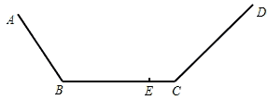
[分析]若不作分析直接列方程，那么要设3个未知数，解三元一次方程组，太麻烦。所以先对题目条件进行分析，思考几个问题：为什么小王比小张先到9分钟？如果AB与CD同样长，那么两个人所用的时间会如何？
解：之所以小张比小王多用10分钟，是因为CD比AB更长，CD比AB长出的部分对于小王来说是下坡，对于小张来说是上坡，根据这段路小张比小王多用10分钟，可以列式求得长出的部分是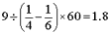 千米。
设AB的长是x千米，BC的长是5y千米，则CD的长是（x+18）千米，BE、CE的长分别是4y千米和y千米。根据1个小时后两人都到达E点，可列方程组：
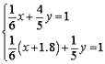，解得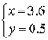 。
那么从A到D全程的长度是36 + 25 + 54 = 115千米。
[评注]
方程是一种比较有效的辅助方法，但是决不能依赖方程而忽略对已知条件的分析。
[例5] A、B、C、O四个小镇之间的道路分布如图所示，其中A、O两镇相距20千米，B、O两镇相距30千米。某天甲、乙二人同时从B出发，甲到达O镇后再向A镇走，到达A镇后又立刻返回，而乙到达O镇后直接向C镇行进。丙从C镇与甲、乙两人同时出发，在距离O镇15千米处与乙相遇。当丙到达O镇后又向A镇前行，在与O镇相距6千米的地方与甲相遇。已知甲、乙的速度比为8:9，求O、C两镇之间的距离。
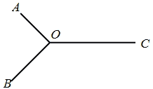
[例6] 一座铁路桥上相向驶来两列火车，还有一个铁路维修工正沿着铁路在桥上行走。当两列火车相遇时，它们的车尾恰好位于桥的两端，此时维修工恰好在两个车头相遇处；60秒后当两列火车离开时，它们的车头又恰好位于桥的两端，此时维修工恰好在两个车尾离开处。已知两列火车的速度比是5:3，维修工的行走速度是每秒5米，那么这座铁路桥的长度是多少米？
[例7] 客车和货车同时从A、B两地出发相向而行，货车每小时行60千米，结果两车在距离中点48千米处相遇如图11~1，如果在距离A地80千米的C地建一个加油站，使得客车经过加油站后速度提高一倍，则客车经过加油站2小时后与货车恰在中点处相遇。
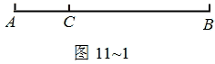
1）在没有加油站的时候，客车经过C地后多少小时才与货车相遇？
2）A、B两地相距多少千米？
[例8] 一条环行道路，周长为2千米。甲、乙、丙3人从同一点同时出发，每人环行2周。现有自行车2辆，乙和丙骑自行车出发，甲步行出发，中途乙和丙下车步行，把自行车留给其他人骑。已知甲步行的速度是每小时5千米，乙和丙步行的速度是每小时4千米，3人骑车的速度都是每小时20千米。请你设计一种走法，使3个人2辆车同时到达终点。那么环行2周最少要用多少分钟？
三、总结
1．成本、利润、售价、利润率等概念；
2．核心关系：售价（收入） =成本+利润；
3．总利润的计算方法：总利润 = 单位利润×数量
总利润=已获利润+未得收入
作业
1．一辆汽车从甲地开往乙地，每分钟行驶750米，预计50分钟到达。但行驶到 路程时汽车出了故障，用5分钟修理完毕。如果要在预定时间到达乙地，那么在余下的路程中，每分钟必须比原来快 米。
2．从甲市到乙市有一条公路，它分成三段。在第一段上，汽车速度是每小时40千米；在第二段上，汽车速度是每小时90千米；在第三段上，汽车速度是每小时50千米。已知第一段公路的长恰好是第三段的2倍。现在两辆汽车分别从甲、乙两市同时出发，相向而行，1小时20分后，在第二段的三分之一处相遇，那么甲乙两市相距 千米。
3．如图10 ~ 1，A、B两地位于圆形公路一条直径的两个端点。一天上午8点甲从A出发，沿顺时针方向步行，同时乙从B出发，骑自行车沿逆时针方向行进。8点40分时乙将自行车放在路边，自己改为步行。当甲走到自行车停放的地点时，就}骑上车继续前进。结果在10点的时候两人同时到达A地。已知两人步行速度相同，都是每小时5千米，而甲骑车的速度是乙骑车速度的4倍，那么乙骑车的时速是 千米。
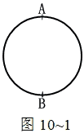
一、教学内容
讲授一些课外的几何定理，并用这些定理来解决一些相关问题。
二、教学目的
了解勾股定理及其逆定理，平行线的性质和判定，多边形内角和以及平行线形成 的成比例的线段等等。
三、教学安排
讲授7道典型例题，并布置课后作业题两道。
四、知识点
1．平行线的性质和判定：
两直线平行，同位角相等；
同位角相等，两直线平行。
2．对顶角：
两直线相交，对顶角相等：
3．等比定理：
如果已知：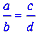 ；
那么：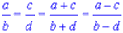 ，其中最后一个等要求b和d不能相等。
[例1] 证明勾股定理：在任意直角三角形中，两条直角边长度的平方和等于斜边的平方。
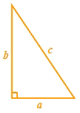
分析/解：
首先要把抽象的文字转化成具体的图形和字母符：即在如右图直角三角形中，求证：a²+b²=c²
采用“算两次”面积的方法，构造如右图的图形：
大正方形面积 = 小正方形面积 + 四个直角三角形面积
即：（a+b）² = c² + 4×
则：a² + b² + 2ab = c² + 2ab
所以：a² + b² = c²，证毕。
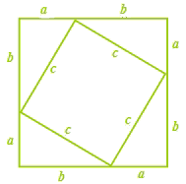
[评注]
“勾股定理”，又称“毕达哥拉斯定理”，是人类古代文明的精华之一，体现了古代劳动人民的聪明智慧。
本题介绍的是流传最高的一种构造方法，但是全世界人民创造出了很多巧妙的证法。其中很有趣的是一位总统曾经提出过这样的一种构造几何图形的方法：
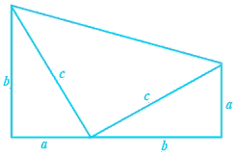
同学们，你们能够根据这个图形证明出勾股定理吗？
[例2] 证明勾股定理的逆定理：如果在一个三角形中，三条边的长度满足：a² + b² = c²，那么这个三角形一定是直角三角形。
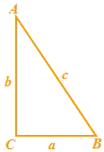
分析/解：
我们采用反证法来证明勾股定理的逆定理。
我们观察∠A：
（1） 如果∠A = 90°，那么问题不证自明；
（2）如果∠A< 90°，那么我们可以再重新画一个直角三角形A’BC满足A’C = b且∠A’CB = 90°，如图：
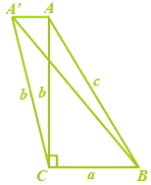
那么在新的直角三角形中，根据勾股定理，我们可以求出斜边A’B = c，所以ΔAA’C和ΔAA’B都是等腰三角形。
那么应该有：∠CA’A =∠CAA’，∠BA’A =∠BAA’。
但是很明显：∠BA’A <∠CA’A =∠CAA’ <∠BAA’。
即：∠BA’A <∠BAA’
这与前面的∠BA’A =∠BAA’是矛盾的，因此可以断定假设错误，∠A不可能小于90°。
（3） 如果∠A > 90°，我们可以用和（2）很类似的方法证明∠A也不可能大于90°。
那么，综合了（1）（2）（3）我们可以断定，如果在一个三角形中，三条边的长度满足：a² + b² = c²，那么这个三角形中DA不可能大于90°，也不可能小于90°，只可能是90°，因此该三角形一定是直角三角形。
[评注]同学们一定要注意，如果从A可以证明出B，并不意味着B也能证明出A。举个很简单的例子，人都有两条腿，但是有两条腿的并不一定是人啊！
[例3] 如图，AB = 13，BC = 3，CD = 4，DA = 12，并且BD与AD垂直，则四边形ABCD的面积是多少？
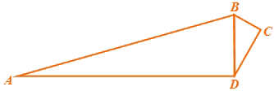
分析/解：
在直角三角形ABD中：AD² + BD² = AB²，即12² + BD² = 13²
可以求出BD² = 25，所以，BD = 5
那么可以验证在三角形BCD中，BC² + CD² = 3² + 4² = 5² = BD²
因此可以知道三角形BCD是直角三角形，其中∠BCD = 90°。
那么，总面积 = 两个直角三角形面积之和
= ×12 × 5 + ×3 ×4
= 36
[评注]本题综合运用了勾股定理以及它的逆定理。
同学们要注意，一定要先证明出三角形BCD是直角三角形才可以计算它的面积，不要想当然的认为它一定是直角三角形。
[例4] （1）证明三角形的内角和是180°；
（2）求出五边形和六边形的内角和。
分析/解：
（1）过三角形的一个顶点，做一条平行于对边的辅助线：
同位角相等：∠3 =∠5，∠2 =∠4；
对顶角相等：∠1 =∠6；
因为∠4 + ∠5 + ∠6 =180°，
所以∠1 + ∠2 +∠3 =180°，证毕。
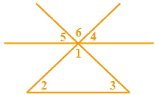
（2）①五边形：
把五边形的五个内角拆成三个三角形的九个内角，
如右图，容易知道五边形内角和为：
3 ×180° = 540°

②六边形：
把六边形分拆成六个三角形，但是注意到中心的
角都不属于六边形的内角，因此最后要减去中间的圆周角的度数。
6 ×180° - 360° = 720°
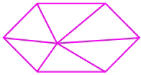
[评注]
（1）同学们要注意，我们求五边形和六边形的内角和的时候，分别用了两种不同的方法，请同学们好好体会；
（2）可以从本题的结论归纳总结，推广到：
多边形的内角和 = （边数 - 2）×180°
请同学们牢记！
[例5] 如图，∠A +∠B +∠C +∠D +∠E +∠F +∠G +∠H +∠I等于多少度？
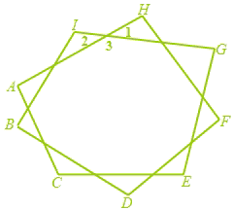
分析/解：
很容易知道外围的九个小三角形的内角和为9 × 180°，但是还需要减去多余的18个角，如∠1,∠2等等。减去∠1不方便，可以先加上∠3，然后再减去（∠1 +∠3 = 180°），相当于减去了∠1。而减去∠2的时候也要加上一个∠3，再减去180°，因此，内部的九边形的每个内角都被加了两次。 因此：
∠A +∠B +∠C +∠D +∠E +∠F +∠G +∠H +∠I
= 9 ×180°+ 2 × 内部九边形内角和 - 18×180°
= 9 ×180°+ 2 × （9 - 2）× 180°- 18×180°
= 5 ×180°
= 900°
[评注]同学们要注意，不要简单的认为本题的图形可以拆成一个五边形和四边形，只要试一下，就会发现，这是不可能做到的！
[例6] 如图：已知AB与CD平行，试证明：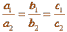。
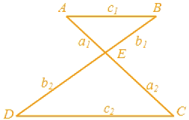
分析/解：
连接AD和BC，形成一个梯形，可以标记四个小三角形的面积分别为S₁，S₂，S，S。
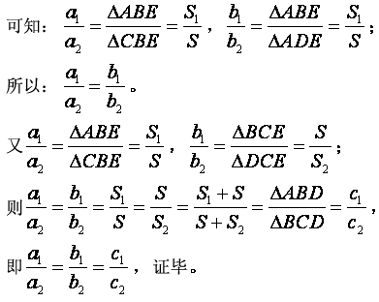
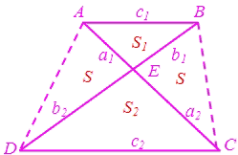
[评注]如本题中的形状，我们不妨称之为“沙漏形状”，如果上面的小三角形先左右旋转再向下翻折，就会形成如图的“金字塔形状”。
类似地，我们仍然有：
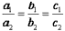
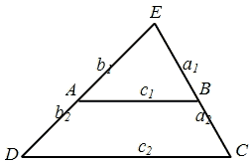
[例7] 如图，设正方形ABCD的面积是1，E，F分别是AB，AD的中点，FC = 3GC，则阴影部分面积是多少？
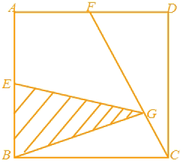
分析/解：
正方形ABCD边长为1。经过G点做一条垂直于BC的直线，这样∠ABC =∠HIC = 90°，所以AB与HI平行。那么S_{ΔBEG} = S_{ΔBEI。}因为AD和BC平行，所以：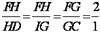；
所以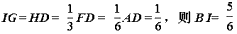
所以三角形BEI面积为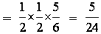
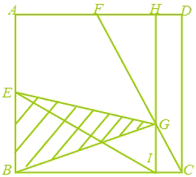
[评注]
（1）我们运用了平行线将要求的三角形面积转化成了更容易的三角形的面积；
（2） 运用“沙漏”形状中成比例线段的关系求出了IG的长度。
总结
通过本讲的学习，我们对勾股定理及其逆定理、平行线的性质和判定、多边形内角和以及平行线组成的成比例线段等都有了一定的了解和认识。希望同学们课下注意复习和总结，掌握好这几个几何定理，灵活的解题。
作业
1．如右图，已知四边形ABCD和CEFG都是正方形，正方形ABCD的边长为10厘米，那么图中阴影三角形BFD的面积为多少平方厘米？
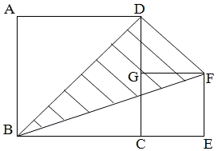
解：连接CF，因为∠DBC=∠FCE=45°，所以BD和CF平行，那么：S_{ΔBDF} = S_{ΔBDC}而ΔBDC的面积 = ×10×10 = 50所以，ΔBFD面积也是50平方厘米。
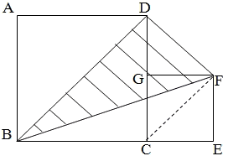
2．如右图，在平行四边形ABCD中，AB=16，AD=10，BE=4，那么FC的长度是多少？
解：DCFBE组成“沙漏”形状。CF : FB = BE : CD = 1 : 4，所以设BF为1份，则CF为4份。则BC为5份且等于10，所以每一份为2。因此CF为4份等于8。
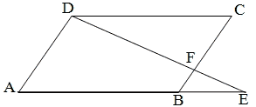
一、教学内容
复习上一讲的几何定理，并用学习这些定理来解决问题。
二、教学目的
熟练运用勾股定理及其逆定理，平行线的性质和判定，多边形内角和以及平行线形成的成比例的线段等等。
三、教学安排
讲授7道典型例题，并布置课后作业题两道。
四、知识点
“沙漏”形状和“金字塔”形状：
1．对应线段成比例：
两种图形中都有：
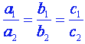
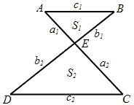
2．对应面积也成比例：
对应面积的比值是对应线段比值的平方。
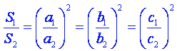
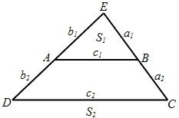
[例1] 如图，ABCG是4 × 7的长方形，DEFG是2 × 10的长方形。那么，三角形BCM的面积与三角形DEM的面积的差是多少？
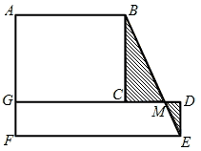
分析/解：由已知：BC = 4，AB = 7，DE = 2，CD = 3；观察阴影部分，属于“沙漏”形状，因此存在下列比例关系：，因此我们设DM是1份，那么CM是2份；因此CD = CM + DM = 3份，而且CD = 3，所以每1份都是1。那么DM = 1, CM = 2。所以可以计算两个三角形面积：BCM的面积 = 4 × 2 ÷ 2 = 4，DEM的面积 = 2 × 1 ÷ 2 = 1。
所以两个三角形面积之差为：4 - 1 = 3。
[评注]本题应用了上讲中讲过的“沙漏”形状的线段成比例的性质。
[例2] 如图，ABCD是平行四边形，面积为72平方厘米，E，F分别为边AB，BC的中点，则图形中阴影部分的面积是多少？
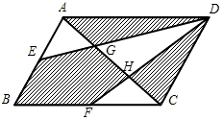
分析/解：这是一个很重要的基本图形，请大家注意：
S_{AED} + S_{CDF} = 整个平行四边形面积的 ； S_{ADC} = 整个平行四边形面积的 ；
所以三角形AEG和三角形CFH面积之和等于三角形DGH的面积。
阴影面积 = S_{ABCD} - S_{AEG} - S_{CFH} -S_{DGH} = S_{ABCD} - 2 × S_{DGH}
S_{ABC} = S_{ABCD} = 36cm², S_{DGH} =S_{ABC} = 12cm²；
所以：阴影面积 = S_{ABCD} - 2 × S_{DGH} = 72 – 2 × 12 = 48（cm²） 。
[评注]请同学们注意本题图性的特点和解题过程当中所用的方法和技巧，与本题类似的题目经常出现在各种考试当中。
[例3] 如图是一个正方形，边长为20，E，F分别为BC，CD的中点。求阴影部分的面积。
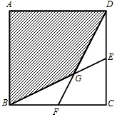
分析/解：正方形是轴对称图形，连接AC对角线，则AC也是正方形的一条对称轴。可以发现B和D，E和F都关于AC对称，所以AC应该正好穿过G。否则，如果G出现在AC某一侧，也应该同时出现在另一侧，这与原题不符。
于是题目中又出现了“沙漏”形状：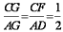，那么CG = AC。那么：S_{DGC} = ADC，S_{BGC} = ABC。
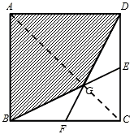
所以，白色面积占全部面积的 ，那么阴影面积占 ，因此：阴影部分面积 = ×正方形面积 = 。
[评注]利用对称的思想解题，经常简洁明了。
[例4] 如图，AE : EC = 1 : 2，CD : DB = 1 : 4，BF : FA = 1 : 3，三角形ABC的面积为1，求四边形AFHG的面积。
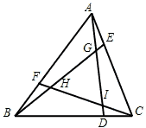
分析/解：要求四边形AFHG的面积，用三角形ABE的面积减去三角形AGE的面积即可。易知三角形ABE面积为 。
先求三角形BFH的面积，如图：连接AH，易知三角形BFC面积为 。
设三角形BFH面积为x，则三角形AFH面积为3x。
因为AE : EC = 1 : 2
所以：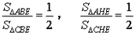。
则，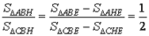 。
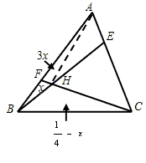
那么： - x = 2（x+3x），解出x = ，所以三角形BFH面积为 ；
类似地，我们可以求出S_{AGE}= 。
因此：四边形AFHE的面积= 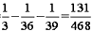。
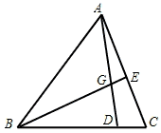
[评注]如右图的图形是一个非常重要的基本图形。当知道E，F分两边的比例后。可求得四部分任一部分占整个三角形ABC面积的几分之几。
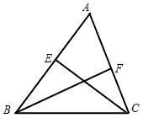
[例5] 如图，ABCD是一个长方形，AC是对角线。试比较两块阴影面积S₁与S₂的大小关系。
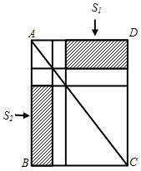
分析/解：首先考察S₃和S₄的大小关系：
易知：S₇ = S₈，S₉ = S₁₀
可以知道：S₃ = S₄
类似地，可以知道，S₁₁ = S₁₂，S₉ = S₁₀，所以S₅ = S₆
而S_{ABC} = S_{ADC}。
发现：S₁ = S_{ACD} - S₇ - S₃ - S₉ - S₅ - S₁₁；
S₂ = S_{ABC} - S₈ - S₄ - S₁₀ - S₆ - S₁₂。
所以，可以知道：S₁ = S₂。
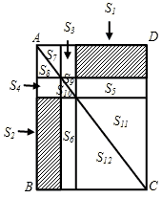
[评注]长方形的对角线平分长方形的面积，这是解我们这道题目的关键。
[例6] 如图，将长方形ABCD绕顶点C顺时针旋转90度，若AB = 4，BC = 3，AC = 5，求AD扫过部分的面积。
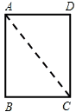
分析/解：如下图，画出长方形的始末状态，发现A和D两个点分别在两个圆上滑动。AD画出了一个如阴影部分的不规则形状的图形。
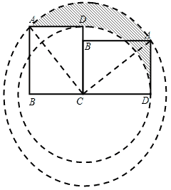
不考虑阴影部分的具体形状，让长方形继续旋转90度，再旋转90度，再旋转90度，那么一共旋转了360度，两个圆都画完整了。
而每一次都旋转90度，因此每一次AD扫过的面积都应该相等，而四次一共组成了一个圆环，所以要求的面积应该是圆环面积的四分之一。
圆环的面积 = π × 5² - π × 4² = 9π
因此，AD扫过的面积 = × 9π = π = 7065
[评注]本题还可以通过“割补”的方法来解决，请同学们自己考虑，提示：如何才能将阴影部分割补成为一个四分之一圆环呢。
[例7] 取正方形ABCD所有边的三等分点，连接如图的两个小正方形。求阴影部分的面积。（已知ABCD边长为1）
分析/解：首先求正方形IJKL的面积：
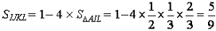。
将三角形EBF和JCK向外旋转如图。
发现F’IGJ’在同一直线上。
所以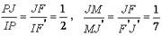；
由 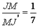可知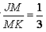 。
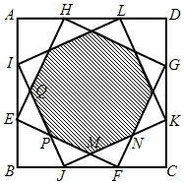
设正方形IJKL边长为12，则PJ = 4，JM = 3。
阴影部分面积占正方形IJKL面积的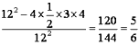 。
所以，阴影部分面积为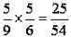 。
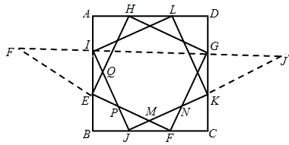
[评注]要仔细审题画图，很多同学误以为PJM这样的小三角形是等腰直角三角形，但是实际上不是的！
[例8] E，F，G，H是三角形ABC边上的三等分点，已知三角形ABC面积为1，求四边形IJKL的面积。
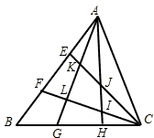
分析/解：将复杂图形折成简单图形：
①易求出：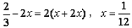;
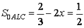。
②类似地，可求出：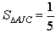 。
③类似地，可求出：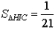 。
④可求出：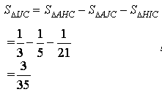
类似地，可用同样方法求出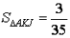
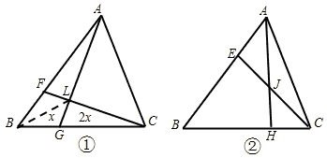
⑤ 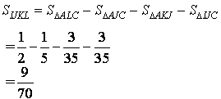
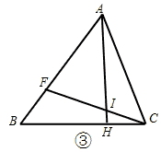
[评注]看来对基本图形的掌握很重要，只有将基本图形运用熟练，才可以将难题拆开，转化成简单题。
总结
通过本讲的学习，我们对复杂的几何问题又有了进一步的了解和认识。希望同学们课下注意复习和总结，掌握好这些几何定理的用法。
作业
1．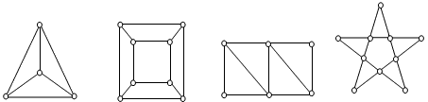
① ② ③ ④
（1） 数一数每一个图中有多少个顶点，多少条边，多少个区域，填入下列表内：
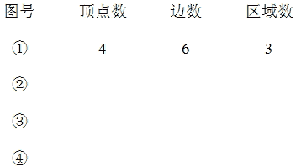
（2） 观察上表，推断一个平面图形顶点数、边数、区域数的关系；
（3） 已知某一个平面图有999个顶点，围成了999块区域，试根据（2）中推断的关系来确定出这个图形有多少条边。
解：
（1）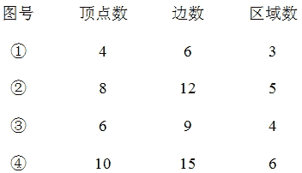
（2） 观察发现：顶点数+区域数-边数=1；
（3） 999+999-1=1997。共有1997条边。
2．下图中的正方形ABCD的面积为1，M是AD边的中点，求图中阴影部分的面积？
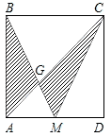
解：
AG:CG=MG:BG=AM:BC=1:2
设三角形AGM的面积是1份，则三角形ABG和CGM的面积都是2份，三角形BCG的面积是4份，一共是9份，所以阴影部分面积占梯形AMBC的4/9。
梯形AMBC的面积为1-1/4=3/4；
所以阴影部分面积为3/4×4/9=1/3
3．如图，其中的圆和半圆都两两相切，两个小圆和三个半圆的半径长都是1。求阴影部分的面积。
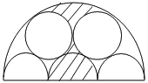
解：阴影部分由三部分组成，且这三部分的形状都在图形中重复出现了三次。那么，只要我们去掉无关的两个小圆，把剩下的面积除以3，得到的就应该等于要求的阴影面积：
大圆的半径为3，小圆的半径为1。
大半圆面积为：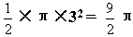； 小圆面积为：π×1² = π；
阴影面积 = 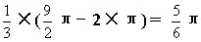
[教学内容]
本讲讲解各种探讨给定要求能否实现，涉及最佳安排和选择方案的组合问题。
这里的最佳通常是指某个量达到最大或最小。解题时，既要构造出取得最值的具体实例，又要对此方案的最优性进行论证。[视频课程集锦：http://zkikaoticn/shop/zxxhtm]
论证中的常有手段包括抽屉原则、整除性分析和不等式估计等等。
[教学目的]
本讲有相当难度，大家要努力弄懂，好好领会。
[例1] 现在由你和机器人进行如下游戏：你先将200根火柴分成6堆，每堆至少1根，然后机器人从中选出2堆，并将这2堆火柴数之差（大减小）作为你在游戏中的得分。你自然希望通过将火柴恰当的分堆使你的得分尽可能高，而机器人要尽力阻止你，请写出你认为最有利于你的火柴分配方案。
[分析]
本题其实就是要把200分成6个数字之和，使得两两之差中最小的要在全体不同的分法中是最大的。由于机器人要尽力阻止你的得分尽可能高，所以它总是会取这6个数中最近的两个数。于是最佳的方案中按大小排列的6个数相邻的差一定要差不多。这就变成了"一个6个数组成的等差数列之和差不多是200，且比200小，求这六个数"，本题就简单了。
解：
构造方案如下：1，13，25，37，49，75。此时得分是12。（如何算出12的？）
不可能得到13分，因为如果要得到13分，则最小要取1，14，27，40，53，66这6个数，其和为201>200，不可能。
：
最有利的火柴分配方案是分成1，13，25，37，49，75这样6堆。
[评注]
明确题意，估计最佳的情形，证明再没有更好的情形。
[例2] 如图所示，正方形的2条对角线把它分成了4个小三角形。现在把1，2，3，4，5这5个数分别放在正方形的4个顶点和对角线的交点上。然后再将每个小三角形的3个顶点处所放的数相加，得到的和除以3，把不完全商（即作带有余数的除法所得到的商）写在对应的小三角形内。最后把这4个不完全商相加，我们称所得的和为这种放数方法的"特征和"。
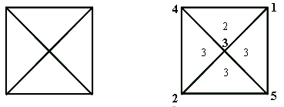
例如上面有图中的放数方法，它的特征和是2+3+3+3=11。
1）求下图中的放数方法的"特征和"。
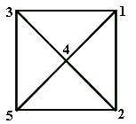
2）请你设计一种"特征和"是10的放数方法。
[分析]
这两问很简单，后两问在例3里出现并会详细解。
解：1）请大家自己计算：2 2 3 4 11。
2）例子不唯一：
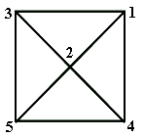
（未完待续，见例3）
[例3] 续例2。
3）请写出在所有放数方法中，最大的“特征和”是多少。同时给出一种能达到此特征和的放数方法。
4）是否存在一种放数方法，它的“特征和”是8？如果存在，请举出例子；如果不存在，请说明理由。
[分析]
3）考虑的是最大，其实4）就是考虑最小。结合a）每个小三角形中数字都在2-4之间；每个小三角形中的数都是2，也就是每个三角形三个角上的数的和都在6和8之间，特征和才会是8。找到入手处，本题就简单了。
解：
3）首先，这四个不完全商中，4最多出现1次，而且出现了4，就必会出现2。
因为出现了4就意味着有一个小三角形三个角上是3，4和5。这样1和2就出现在了正方形的同一条边上，那么那个小三角形三个角上数的和最大是1+2+5=8，因此这个不完全商必是2。
因此：如果不出现4，则特征和最大是3×4=12；出现了4，特征和最大也是
4+2+3+3=12。例子大家自己给出。
4）假设存在。则每个三角形三个角上的数的和都在6和8之间，但是就5来说，它至少存在于两个小三角形的角上，这两个三角形三个角上的数的和必然至少有一个是大于8的，因为5+1+2=8，其它和5的搭配其和都大于8。矛盾！
所以，不存在特征和是8的放数方法。
：
1）图中的放数方法的“特征和”是11；
2）见解中的图。
3）最大的“特征和”是12。
4）不存在。
[评注]
题目很长，但是一问一问解决，每一次解决的都是一道小题目，所以不要畏惧，耐心点就做出来了。
[例4] 桌上放着100个已经涂了色的小球。其中有红球、白球、黄球。允许你对它们改色，办法是：取出两个不同色的球，把它们涂上与他们颜色都不同的另一种颜色（例如你取出一个白球和一个黄球，就把它们都改涂为红色），然后放回桌上，这叫"一次操作"，问：经过有限次操作后，你能否把所有球都改为同一种颜色？说明你的理由。
[分析]
首先应该看看这样的一次“操作”在数学上改变的是什么。一次操作使得其中一种颜色的数目增加2，另外两种颜色的数目均减少1，于是每两种颜色数目的差对3的余数不会改变。所以如果可以经过有限次操作，把所有球都改为同一种颜色，此时这种颜色和另外的两种颜色数目之差均是100，对3余1，于是原来这种颜色和另外的两种颜色数目之差对3也是余1的。也就是说，另外的两种颜色数目对3的余数相同。
解：设最后的颜色是B，另两种是A和C。
1）一次操作使得其中一种颜色的数目增加2，另外两种颜色的数目均减少1，于是每两种颜色数目的差对3的余数不会改变。
2）如果可以经过有限次操作，把所有球都改为同一种颜色，此时这种颜色B和另外的两种颜色A、C数目之差均是100，对3余1，于是原来B和A、C数目之差对3也是余1的。也就是说，A、C两种颜色数目对3的余数相同。
3）而100刚好可以满足这样的性质：把它分成3个数之和的时候，其中必定有两个对3的余数相同。（请大家自己证明）如果100换成3的倍数，则这一步就不满足了，往下也就过不去了，因此这一点是关键的步骤。
4）如果A、C这两种颜色的数目相同，则马上可以变成全部是最后的颜色B。
5）如果A、C这两种颜色的数目不同（假设A比C多），则其差是3的倍数，于是可以经过有限步之后达到只剩下两种颜色：一种是A，且数目是3的倍数，另一种则是最后的颜色B。
6）最后说明：3个颜色A的球和1个颜色B的球，可以先取1个A和1个B，变成2个C，再把剩下的2个A和这2个C最终变成4个颜色B的球。
7）因此经过有限步之后，将全部变成最后的颜色B。
：能。
[评注]
抓住每一次操作在数学上表达的意思，当然，本题很难，希望大家好好琢磨。
[例5] 有1993个硬币，排成一行，开始时，都是国徽的一面朝上，不妨说都标为"0"。第一次，将1993个币翻面，变成"分值"的一面，不妨说都变成"1"。第二次将其中1992个币翻面，第3次将其中1991个币翻面，依次递降…，第1993次，将1个币翻面。问可否使结束状态为1993个面全为"1"？
[分析]首先来考虑全部翻面次数，如果可以的话，每个硬币被翻过奇数次，则1993个奇数的和也是奇数；另一方面，1 2 3 1993 奇数。因此是有可能可以成功的，这也提醒我们只有对4余1或0（为什么？见华校课本五年级下学期第15讲的注（302页））的数目的硬币排成一行，才是有可能可以做到的。下面就是寻找一种可以成功的翻币方式。这里就需要我们"退"够，先去考虑1个， 4个，5个…硬币排成一行的情况能否成功。
解：设一行硬币总共有N个。
1）易知，N = 1个， 4个，5个硬币排成一行的情况是可以成功地都变成“1”的。（大家自己验算）
2）假设N = k时，可以通过依次递减个数的翻币，使得k个“0”变成k个“1”。
则N=+4时，
①把k+4个“0”变成k + 4个“1”；
②把k+4个“1”变成k + 3个“0”，1个“1”；
③把k+3个“0”，1个“1”变成k + 3个“1”，1个“0”；
④把k+3个“1”，1个“0”变成4个“1”，k个“0”（把k个“1”变成“0”，1个“0”变成“1”）；
⑤以下就变成了N = k的情形，因此可以成功。证毕。
：可使结束状态为1993个面全为“1”。
[评注]
本题较难，大家要学会从最简单情况入手考虑，以及学会使用递推的数学方法。
[例6] 能否从0，1，2，…，13，14这15个数字中选出10个不同的数，填入下图的各个圆圈内，使得每两个用线相连的圆圈中的数所成的差（大减小）各不相同？
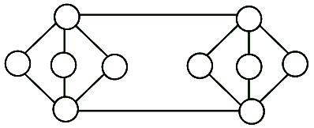
[分析]经过试验，我们知道是不可以做到的，下面就是证明的事了。当然又是反证法，只是这一次需要一些大家没有太见过的技巧。
解：假设有一种填法可以使得满足题意
1）由于图中共有14条线段，因此这14个差只能是1，2，…，14。
2）下面来考虑图中14个差中奇数和偶数个数的奇偶性：
①假设图中10个数字都是偶数，则产生的14个差都是偶数，奇数差和偶数差的个数都是偶数。
②对于每个圆圈中的数来说，不论它相邻的数（2个或4个）是奇是偶，只要它的奇偶性发生改变，则由它产生的差（2个或4个）的奇偶性全部发生变化，即奇数差的个数和偶数差的个数均变化了偶数个（因为增减的数目之和是偶数）。（大家一定要想清楚！）
③因此，不论怎么填数，这14个差中奇数和偶数的个数都应该是偶数。
3）但是1）中却是7个奇数和7个偶数，矛盾！
4）所以，题述要求不能实现。
证毕。
：题述要求不能实现。
[评注]
奇偶分析是常用方法，也是技巧性很强的方法之一。
[例7] 某计算器可以接收整数数对，并且通过一个键按照如下的规则来改变数对。当原来的数对（a，b）中的两个数之和a b除以4分别余0，1，2，3时，输出的结果依次是（a 1，b），(a，b 1)，(a 1，b)，（a，b 1）。如果按10次键得到(1，17)，那么最初输入的数对中的后一个数是多少？
[分析]
首先发现经过一次按键，a b除以4余数的变化0→1，1→2，2→1，3→2。于是，除了最先的数对之和可能对4余0，3以外，其余的各个数对对4的余数只可能是从1到2，又从2到1的过程。下面就简单了。
解：
1）经过一次按键，a b除以4余数的变化0→1，1→2，2→1，3→2。
2）于是，除了最先的数对之和可能对4余0，3以外，其余的各个数对对4的余数只可能是从1到2，又从2到1的过程。
3）1 17 18对4余2，因此之前是（1，16），再往前是（2，16），（2，15），（3，15），（3，14），（4，14），（4，13），（5，13），（5，12）。
4）5 12 17对4余1，所以最初输入的数对中两数之和除以4余0或2。
5）因此，原始数对是（4，12）或（6，12），后一个数都是12。
：最初输入的数对中的后一个数是12。
[评注]
简单的递推，抓住对4的余数分析。
[例8] 在10×19方格表的每个方格中，写上0或1，然后算出每行及每列的各数之和。问最多可以得到多少个不同的和数？ [分析]
首先看到，和数可以取0，1，2…，19这20个数，然后知道，如果我第1行放10个1，第2行放11个1，…，第10行放19个1（这些1都尽可能靠左），则行的和数中可以出现10到19这10个数，列的和数中出现1到10这10个数，总共出现了19个不同的和数。本题难就难在0到19这20个和数不可能同时出现，因此最多只可以得到19个不同的和数。
解：
1）和数可以取0，1，2…，19这20个数；
2）如果我第1行放10个1，第2行放11个1，…，第10行放19个1（这些1都尽可能靠左），则行的和数中可以出现10到19这10个数，列的和数中出现1到10这10个数，总共出现了19个不同的和数。（请大家自己画一画）
3）下证：0到19这20个数不可能同时出现在和数中。
①如果和数中不出现0，则至多有1到19这19个不同的和数；
②如果有某一列全是0，则和数中不可能出现19（每一列都至少有一个0），也最多有19个不同的和数；
③如果有某一行全是0，则列的和数中不可能出现10到19这10个数，而行的和数中除了0还只剩下9个位置了，因此10到19不可能全部出现在和数中。
4）综上，最多可以得到19个不同的和数。
：最多可以得到19个不同的和数。
[评注] 先画一画算一算，然后再考虑证明，证明也是来自于填数的过程。
三、总结：
本讲讲解各种探讨给定要求能否实现，涉及最佳安排和选择方案的组合问题。这里的最佳通常是指某个量达到最大或最小。解题时，既要构造出取得最值的具体实例，又要对此方案的最优性进行论证。
论证中的常有手段包括抽屉原则、整除性分析和不等式估计等等。
作业
除了讲课过程中留给大家的自己思考的问题，下面再给大家留几道练习题目：
1）5卷本百科全书按从第1卷到第5卷的递增序排列，今要将它们变为反序排列，则从第5卷到第1卷。如果每次只能调换相邻的两卷，那么最少要调换几次？
解：原排列1，2，3，4，5要变成5，4，3，2，1。对于原排列中的每一个数，比如2，1至少要和2调换一次才能达到反序的状态，3，4，5也要至少和2调换一次才能达到反序的状态。从而每两个数都至少要调换一次，因此至少共要调换10次。
10次是可以的：
首先把1调至最后成2，3，4，5，1；（4次）
第二步把2调至5、1之间成3，4，5，2，1；（3次）
第三步把3调至5、2之间成4，5，3，2，1；（2次）
第四步把4调至5、3之间成5，4，3，2，1；（1次）
共10次。
：最少要调换10次。
2）n支足球队进行比赛，比赛采取单循环制，即每队均与其他各队比赛一场。现规定胜一场得2分，平一场得1分，负一场得0分。如果每一队至少胜一场，并且所有各队的积分都不相同，问：（1）n = 4是否可能？（2）n = 5是否可能？
解：
1）n=4时，共打比赛6场，总积分12分；每队还要至少有2分，并且所有各队的积分都不相同。
则这四支队伍总得分至少为2+3+4+5=14分，不可能！。
2）可能。
例：1队胜5队，其余均败；2队胜1队平4队，其余均败；3队胜1，2队，其余均败；4队胜1，3队，平2队，败给5队。
：1）不可能2）可能。
3）在正方体的8个顶点处分别标上1，2，3，4，5，6，7，8，然后再把每条棱两端所标的数之和写在这条棱的中点，问：
（1）各条棱中点处所写的数是否可能恰有5种不同的数值？
（2）各条棱中点处所写的数是否可能恰有4种不同的数值？
解：
1）可能。
例：
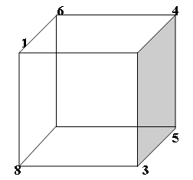
2）不可能
假设与1相邻的三个顶点处的数为a,b,c，a<b<c。则这三条棱的中点数字各不相同。
再假设和c相邻的另两个顶点处的数分别为e和f，f>e>1。
于是，c+f>c+e>c+1>b+1>a+1。也就是说这五条棱中点数字各不相同。
一、教学内容：
本讲讲解组合证明题，在论证中，有时需要进行分类讨论，有时则需要着眼于极端情形，或从总体把握。若干点和连接它们的一些线段组成图，与此相关的题目称为图论问题，这里宜从特殊点或线着手进行分析。各种以染色为内容，或通过染色求解的组合问题，基本的染色方法有相间染色与条形染色。
二、例题 [请见下页]
本讲有相当难度，大家要努力弄懂，好好领会。
[例1] 平面上有A、B、C、D、E、F六个点，其中没有三点共线，每两点之间任意选取红线或蓝线连接。求证：不管怎样连接，至少存在一个三边同色的三角形。
[分析]这是一道非常著名的题目。显然不可能一一画图，分类验证；只能是利用抽屉原理，不过要用得巧妙些。
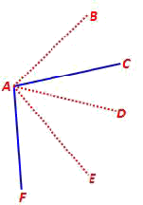
[证明]
①先考虑A和其他5个点的连线，由抽屉原理，其中必定有3条同色，不妨如图设AB、AD和AE都是红色；
②再考虑B、D、E三点间的连线：
如果BD、BE、DE同色，则三角形BDE已经是三边同色。
如果BD、BE、DE不同色，则其中必定至少有某两点间的
连线是红色，于是这两点和A点则构成了一个三边同色的三角形。
因此，不管怎样连接，至少存在一个三边同色的三角形。
证毕。
[评注]本题也可以换成：证明任意6个人中，或者有3个人互相认识，或者有3个人互相不认识。你会做吗？
[例2] 4个人聚会，每人各带了2件礼品，分赠给其余3个人中的2人。试证明：至少有2对人，每对人是互赠过礼品的。
[分析]当然，本题并不难。但是我还有一种方法，大家看看能不能得到一些启发，思想还是“构造”。
[证明]设这4个人是A、B、C、D。
把他们两两搭配成6组：AB、AC、AD、BC、BD、CD。
下面计算每组中赠送礼品数：如果互相之间没有赠礼品，则为0；如果一方给了另一方礼品，另一方没有回赠，则为1；如果双方都给了对方礼品，则为2。
另一方面，共有礼品2×4＝8件。
因为每件礼品都会在某一组计算赠送礼品数时被计算一次，所以8还等于这6组刚才计算出的赠送礼品数之和。
于是本题变为“6个小于等于2的自然数之和等于8，证明其中至少有2个2”。
反证：如果只有一个2，则总和最大是2＋1＋1＋1＋1＋1＝7＜8，矛盾！
得证。
[评注]题目的转化会使得我们豁然开朗，题目迎刃而解；注意反证法的运用。
[例3] 8×8的国际象棋棋盘能不能被剪成7个2×2的正方形和9个4×1的长方形？如果可以，请给出一种剪法；如果不行，请说明理由。[视频课程集锦：http://zkikaoticn/shop/zxxhtm]
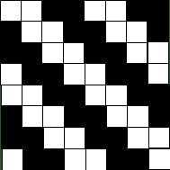
[分析]本题是典型的条形染色题目。染色方法如下。
[证明]不可以。
①2×2的正方形一定会盖住1个黑色的和3个白色的，或者3个黑色的和1个白色的。
②4×1的长方形一定会盖住2个黑色的和2个白色的。
③于是7个2×2的正方形和9个4×1的长方形一定会盖住奇数个黑色的和奇数个白色的。
④但是图中黑色和白色的都是32个，偶数。
⑤因此，8×8的国际象棋棋盘不能被剪成7个2×2的正方形和9个4×1的长方形。
证毕。
[评注]巧妙利用奇偶性，并且染色方式要能够区分2×2的正方形和4×1的长方形。
[例4] 对于一个由若干个非零数字组成的数列，从中取出4个数字并按照原有的先后顺序排在一起就构成了一个四位数。例如从1，2，3，4，5，6，7，8，9中取出2，5，6，9便得到四位数2569，但是得不到9652。如果对一个数列可以按上述方法得出任何一个由数字1，9，9，7组成的四位数，则称此数列为“好数列”。好数列项数的最小值记为k。
（1）补全如下关于k≤12的证明。
[证明]为证明k≤12，只需构造一个项数为12的“好数列”即可。
我们将一个12项的数列从首项开始每三个数字为一段，分成4段，依次称为第1，2，3，4段，在每段中都写上数字 ， ， 。这样对于任意一个由数字1，9，9，7构成的四位数，都可以由此数列选取4个数字而得到，具体做法是从 、 、 、 中分别取出该四位数的千位、百位、十位和个位数字。于是这个数列是好数列，命题得证。
（2）（3）见例5。
[分析]只要理解好题意，（1）很简单。
解：只需要每一段中都有1，7，9即可。
：空格上填1，7，9，第1段、第2段、第3段、第4段。
[评注]题目虽长，靠你的耐心战胜它。
[例5] 续例4。
（2）将上述证明方法加以改进，证明k≤11注意3＋3＋3＋3=12，而3＋3＋3＋2=11。
（3）证明k≥6。
[分析]（2）不难，只要抓住2个9就可以解决；（3）困难一些，反证：一个只有5个数的数列决不是“好数列”。
[证明]
（2）构造数列：1，9，7，1，9，7，1，9，7，1，9是好数列即可（大家自己验证）。
注意：分个位是7或者不是7两种类型分析验证。（你能再构造一个由11个数构成的好数列吗？）
（3）如果只有5个数字构成的数列，总共可以产生的四位数是5个。而1、9、9、7可以组成的四位数有12个。因此，一个只有5个数的数列决不是“好数列”。
所以k≥6。
证毕。
[评注]构造是数学的灵魂，大家好好体会。大家也可以想一想k等于多少，当然，我也没有案，作为有兴趣同学的钻研问题。
[例6] 在平面上有7个点，其中任意3个点都不在同一条直线上。如果在这7个点之间连接18条线段，那么这些线段最多能构成多少个三角形？
[分析]乍一看，似乎很困难。其实很简单，只要把我们连线的方式变换一下：先把每两个点都连起来，然后去掉几条多余的线段，争取使得去掉的三角形个数最少即可。
解：
1）把每两个点都用线段连起来，共用了线段21条，多了21－18＝3条。
2）共产生三角形7×6×5÷（1×2×3）＝35个三角形
3）去掉第一条线段会减少7－2＝5个三角形，去掉第二条线段至少会减少
7－3＝4个三角形，去掉第三条线段至少会减少7－4＝3个三角形。
4）这18条线段最多能构成35－5－4－3＝23个三角形。
：这18条线段最多能构成23个三角形。
[评注]反向思维，也是突破解题困惑的好办法之一。
[例7] 用若干个1×6和1×7的小长方形既不重叠，也不留空隙的拼成1个11×12的大长方形，最少要用小长方形多少个？
[分析]首先是面积相等，即这么多小长方形的总面积＝大长方形的面积，先求出
1×6和1×7的小长方形的个数；然后再考虑如何拼的问题。
解：设1×6的小长方形有x个和1×7的小长方形有y个。
则6x＋7y＝11×12＝132。
于是1）x＝22，y＝0，共22个；2）x＝15，y＝6，共21个；3）x＝8，y＝12，共20个。
因此最少要用小长方形20个。
下面只要寻找一种染色方法即可。1×6的横放，1×7的竖放。大家自己画一画。
：最少要用小长方形20个。
[评注]总体把握，结合不定方程。
[例8] （1）试将1，2，…，9，10这10个数分成两组，使得同一组中任意3个数（可以相同）的和不在该组中。
（2）能否将1，2，…，9，10，11也分成这样的两组？如果能，请给出分法；如果不能，请说明理由。
[分析]（1）容易构造；（2）从构造中得到矛盾。
解：
（1）设1在第一组，则3在第二组，于是9在第一组，得到7、4在第二组。
于是2也在第一组，则5、6在第二组，于是10在第一组，得到8在第二组。
因此第一组是{1，2，9，10}，第二组是{3，4，5，6，7，8}，符合题意。（你还能构造出别的例子吗？）
（2）不能。
设1在第一组，则3在第二组，于是9在第一组，得到7、4在第二组。
于是2也在第一组，则5、6在第二组，于是10在第一组，得到8在第二组。
此时11无法放入任何一组中。
：略。
[评注]构造的过程就是论证的启示。
三、总结
本讲讲解组合证明题，在论证中，有时需要进行分类讨论，有时则需要着眼于极端情形，或从总体把握。若干点和连接它们的一些线段组成图，与此相关的题目称为图论问题，这里宜从特殊点或线着手进行分析。各种以染色为内容，或通过染色求解的组合问题，基本的染色方法有相间染色与条形染色。
作业
除了讲课过程中留给大家的自己思考的问题，下面再给大家留几道练习题目：
1、将5×9的长方形分成10个边长为整数的长方形。证明：无论怎么分法，分得的长方形中必有两个是完全相同的。
证明：假设没有两个长方形完全一样，则面积最小的10个边长为整数的长方形是1×1，1×2，1×3，1×4，2×2，1×5，2×3，1×6，1×7，1×8。面积和是1＋2＋3＋4＋4＋5＋6＋6＋7＋8=46＞45=5×9。矛盾！因此假设不成立，分得的长方形中必有两个是完全相同的。
证毕。
2、将15×15的正方形方格表中的每个格涂上红色、蓝色或绿色。证明：至少可以找到两行，这两行中某一种颜色的格数相同。
证明：反证。
假设每行中的三种颜色格数均不同，则每种颜色的格数至少是0＋1＋2＋…＋14=105，则总格数至少是315＞225=15×15。矛盾。
因此，至少可以找到两行，这两行中某一种颜色的格数相同。
证毕。
3、证明：在6×6×6的正方体盒子中最多可以放入52个1×1×4的小长方体，这里每个小长方体的面都要与盒子的侧面平行。
证明：将盒子剖分成27个2×2×2的小正方体，并且黑白相间染色。
则1×1×4的小长方体都会占据2格黑色，2格白色。
而总共的黑色有14×2×2×2=112格，白色有13×2×2×2=104格。
因此1×1×4最多有104÷2=52个。
52个1×1×4的小长方体放入6×6×6的正方体盒子中的方式很简单，大家自己画出来。
证毕。
[教学内容]
基于课上讲过的简单的几何问题，接触一些比较复杂的与面积有关的几何问题。
[教学目的]
了解几种常见的面积问题的题型，掌握这些题型的解题思路和技巧。
[教学安排]
讲授8道典型例题，并布置课后作业题三道。
[知识点]
1．三角形的面积=底×高/2；
长方形的面积=长×宽；
平行四边形的面积=底×高；
梯形的面积=（上底+下底）× 高/2
圆的面积=圆周率×半径2。
2．等底同高三角形：
底和高分别相等或相同的三角形，它们的面积也相等；
寻找和创造等底同高三角形是面积问题最为重要的方法之一。[视频课程集锦：http://zkikaoticn/shop/zxxhtm]
3．等底三角形和等高三角形：
底相等或相同的三角形，面积的比等于它们高的比；
高相等或相同的三角形，面积的比等于它们底的比。
[例1] 如图，四边形ABCD是正方形，BE=1，EC=2，DF=1，三角形PEF的面积为3/2，那么，线段AP的长是多少？
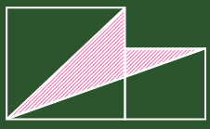
分析/解：
考虑到三角形PEF的形状不是很规则，那么怎样才能将它的形状利用起来呢？
综合已知条件，发现三角形PEF和三角形PDF和组成了四边形PDFE，而它又可以分成两个规则的三角形PDE和DEF，让我们试试看吧。
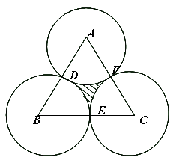
易求得正方形的边长为3。
设PD的长度为x，那么：
三角形PEF的面积为：3/2；
三角形PDF的面积为：1×x×1/2；
三角形PDE的面积为：x×3×1/2；
三角形DEF的面积为：1×2×1/2；
那么，我们有：
3/2+x/2=3x/2+1
3/2-1=3x/2-x/2
1/2=x
因此AP的长度为3-1/2=5/2；
[评注]
正是一种常用的方法，叫做"算两次"，并且不只适用于几何问题。
[例2] 在右图中，AD = AC/4，三角形CDE的面积是三角形ABC的一半，问：BE的长是BC的几分之几？
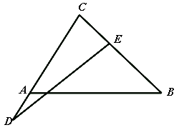
分析/解：
已知条件中有个重要线索是两个三角形CDE和ABC的面积的比值，但是这两个三角形不是等底三角形或者同高三角形，需要寻找两个三角形之间联系的纽带。观察两个三角形的公共部分是四边形ACEF，且形状不规则，但是当我们连接AE后，三角形ACE就把两个三角形联系起来了。
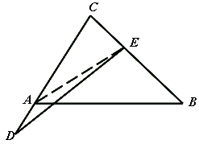
首先，三角形ACE与三角形DCE同高，所以ACE的面积是DCE的4/5，所以它是ABC的面积的1/2×4/5 = 2/5倍。而三角形ACE与ABC也是同高三角形，因此可以知道CE是BC的2/5，所以，BE是BC的3/5。
[评注]本题主要利用了三角形等积变换以及等底三角形同高三角形的面积比例关系。且本题的辅助线添法不唯一，请同学们思考其他的做法。
[例3] 直角梯形ABCD如图，E为AB的中点， F为DC的中点，G为EF上中点，那么AB与EF成90º角。 已知三角形ABG的面积是梯形面积的1/5， 那么EG的长是多少厘米？
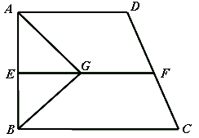
分析/解：
这道题目中，出现了三角形和梯形面积的比例。这是我们所不熟悉的。
能不能将梯形转化成简单的几何图形呢，如图所示，我们可以将梯形剪拼成为长方形。这样，原来的条件就转化成为三角形ABG的面积是剪拼出来的长方形的1/5。
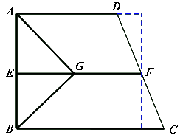
我们在把AF和BF连接起来，容易看出，三角形ABF的面积是原来长方形的1/2。
那么三角形ABG的面积就是ABF的2/5。由于这两个三角形是同底三角形，所以面积的比就是它们高的比。因此，EG长度是EF的2/5。
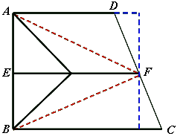
[评注]
本题中，出现了梯形两腰中点的连线，称为中位线。中位线平行于底，且长度是底的1/2。这种利用中点将梯形剪拼成长方形的方法是比较常用的。
[例4] 如图，长方形ABCD中，阴影部分是直角三角形且面积为54，OD的长度是16，OB的长度是9，那么四边形OECD的面积是多少？
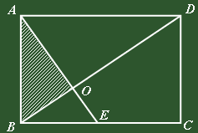
分析/解：
相信大家都看出了，求出OE的长度是这道题的关键。我们可以利用如下技巧求出OE的长度。
首先三角形ABF与DBF面积相等，因为它们同底等高。那么都剪去一个三角形BOE的面积，可以知道ABO与DEO的面积也相等。面积相等，可以知道两条直角边的长度成反比。
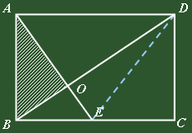
即：AO:OD=OE:OB，
由ABO面积为54可以求出AO = 12，于是：12:16=OE:9
得到：OE=27/4。
所以三角形OBE的面积为：9×27/4×1/2 = 243/8。
从而四边形OECD的面积为：
54+96-243/8=957/8=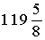
[评注]
到了初中以后，我们会学到平行线可以等比例分割线段。但是我们运用学过的面积和比例的知识也可以解决这道题目。
[例5] ABCD是直角梯形，其上底CD=3，下底AB =9，线段DE，EF把梯形分成面积相等的三块S₁=S₂=S₃ , 已知CF=2，那么这个直角梯形的面积是多少？
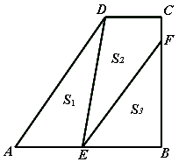<
分析/解：仔细地观察一下图形发现，这道题目中最关键的是直角梯形的高，如果已知梯形的高的话，不仅可以直接求出梯形的面积，而且三块的面积也很容易表示出来。梯形的高起到了桥梁和纽带的作用。
不妨设高为h，那么梯形的面积为 （3+9）×h/2=6h；
因此每一块的面积为6h÷3=2h；
那么三角形的面积S₁应该等于2h，有：
AE×h/2=2h，可以求出，AE=4，因此BE=9–4=5；
三角形BEF的面积也应该等于2h：
5×（h–2）/2=2h
5h–10=4h
10=h
因此求出梯形的高为10。所以梯形的面积为 6h=60。
[评注]
简单方程运用到几何问题中，也经常会大大简化问题。发现几何图形中的重要联系和等量关系是这种方法的关键。
[例6] 图中正六边形ABCDEF的面积为54，AP=2PF， CQ=2BQ，求四边形CEPQ的面积。
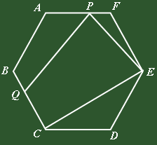
分析/解：如果采用切割的方法似乎不是很容易。
注意到PQ都是正六边形各边的三等分点，提示我们画出所有的三等分点，然后把正六边形用许多小的单位图形表示出来，如图。
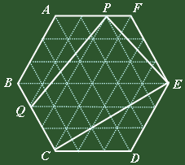
于是问题一下简化成为低年级时候数方格的问题了。
正六边形共分割为54个小正三角形，每个面积为单位1，则每个小平行四边形面积为2。
三角形PEF面积为3；
三角形CDE面积为9；
四边形ABQP面积为11；
所以四边形CEPQ的面积为：54-3-9-11=31。
[评注]
对于这种对称性很强的图形，利用等分点切割单位图形的方法处理起来十分简单。
[例7] 如右图，将三角形ABC的BA边延长1倍到D， CB边延长2倍到E，AC边延长3倍到F，若三角形ABC 的面积等于1，那么三角形DEF的面积是多少？
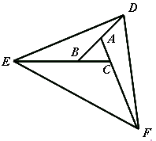
分析/解：
要求DEF的面积只要求出图中4个三角形的面积然后相加就可以了。因此利用三角形面积比例的变换求出三个大三角形的面积是关键。
但是三个大的三角形与小三角形，既不同底也不同高，我们要创造出与小三角形同底或同高的三角形来，如图，连接AE，CD，BF。
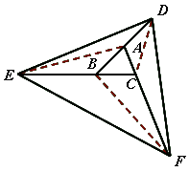
根据同高三角形面积的比例等与底边长度的比例，我们可以求出：
三角形ACD的面积为1；因此三角形CDF的面积为3；
三角形ABE的面积为2；因此三角形AED的面积为2；
三角形BCF的面积为3；因此三角形BEF的面积为6；
因此三角形DEF的面积为：
1+1+3+2+2+3+6=18。
[评注]
等底或同高三角形无论是等积变换还是求面积与边长的比例运算中，作用都是很大的。
[例8] 如图，已知AE是AC的1/5，CD是BC的1/4， BF是AB的1/6，那么三角形DEF的面积是三角形ABC 的几分之几？
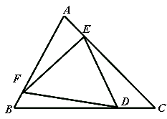
分析/解：
善与联想类比的同学一定想到了，这道题目与上一题非常相似。可以利用一样的方法来处理，那么怎么创造同高的三角形呢？如图，我们仍然连接AD, BE, CF。
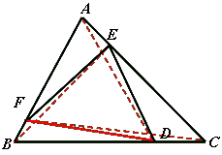
设 三角形ABC的面积为单位1，易知：三角形ABE的面积为1/5，所以
三角形AEF的面积为1/5×5/6=1/6；
三角形ACD的面积为1/4，所以，
三角形CDE的面积为1/4×4/5=1/5；
三角形BCF的面积为1/6，所以，
三角形BDF的面积为1/6×3/4=1/8；所以，
三角形DEF的面积为1-1/5-1/6-1/8=61/120。
那么DEF的面积占ABC的61/120。
[评注] 这道题目与例7大同小异，但是对训练同学们在复杂图形中寻找我们要找的几何条件，还是有很好的加深巩固作用的。
结束语：
通过本讲的学习，我们对几何面积问题有了一定程度的了解和认识。希望同学们课下注意复习和总结，掌握好这几种问题的解法。
作业
1如图，甲乙丙丁四个长方形拼成正方形EFGH，中间阴影也为正方形，且甲乙丙丁面积之和为32cm²，四边形ABCD的面积为20cm²，求甲乙丙丁四个长方形周长之和。
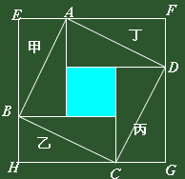
2右图是两个正方形，边长分别为5厘米和3厘米，求阴影部分的面积？
3、设n是一个四位数，它的9倍恰好是其反序数（例如，123的反序数是321），那么n是多少？
[教学内容]
在课上讲过的同类内容的基础上，接触一些各种各样的数字谜问题。
[教学目的]
了解几种常见的数字谜问题的题型，掌握这些题型的解题思路和技巧。
[教学安排]
讲授8道典型例题，并布置课后作业题三道。
[知识点]
1各种各样的横式数字谜、数式数字谜、文字描述数字谜和幻方与数阵图等等。
2数的整除性、奇偶性、分解质因数等等。
[例1] 图3×3的正方形的每一个方格内的字母都代表某一个数， 已知其每行每列以及每条对角线上的三个数字之和都相等，若a=4，d=19，l=22，那么b和h分别等于多少？
a | b | c
d | e | f
g | h | l
分析/解：
设每条直线上的三个数之和为S，则：
（a+e+l）+（b+e+h）+（c+e+g）=3S =（a+b+c）+（g+h+l）+3e=2S+3e
因此，可以知道：S=3e。
于是e = （a+l）/2 = （4+22）/2 = 13；
所以可知：S = 3e = 39；
那么，g = 39 - （a+d） = 16；
从而可以求出：h = 1，b = 25。
[评注]
同学们可以看出，这道题目和我们以前学过的幻方的题目并不是很相同。但是这种方法同学们应该是熟悉的。例如：
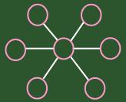
大家应该还记得这是我们低年级就会做的一道题目，但是方法却是和这道例题是一样的，这种方法是很重要的。
[例2] 如图3×3的正方形的每一个方格内的字母都代表一个数，已知其每行每列以及每条对角线上的三个数之和都相等，若f=19，g=96，那么b等于多少？
a | b | c
d | e | f
g | h | l
分析/解：
与上道例题类似，我们设每行的和为S，则S=3e，可以参考上道题目的案，从而：
2e=c+g=a+l。
所以（a+b+c）+（c+f+l）=2S=6e=（a+l）+2（c+g）
即：b+f=2g；
所以b=2g-f=2×96-19=173。
[评注]看来，虽然是同一个题型，用的也是同一个方法，但是这其中的火候还需要大家多多练习，能够熟练的掌握这种方法。
[例3] 在图中的7个圆圈内各填一个数，要求每一条直线 上的三个数中，当中的数是两边两个数的平均数。现在已 经填好两个数，那么X是多少？ [视频课程集锦：http://zkikaoticn/shop/zxxhtm]
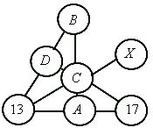
分析/解：
最关键的是选择哪里作为我们这道题目的突破口。
相信同学们都发现了，最上面一条线上是已知条件最稠密的地方，所以应该从这里入手。
由于当中的数是两边的数的平均数，于是A=（13+17）/2=15；
也就是说，B + 15与D + 17相等，都等于C的2倍；
所以，B =D+2，于是2×D=B+13=D+2+13，所以D=15。
那么，C =（17+15）/2=16。
所以，X= 2×C-13=19。
[评注]
这道题目不再是方阵的问题了，而是一个形状不规则的数阵，但是所用的方法却仍然是原来的方法。
[例4] 将1～9这9个数字填入图中的9个圆圈中，使得每个三角形 和直线上的三个数字之和都相等（写出一个案即可）。
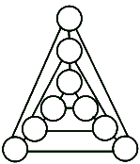
分析/解：联想力丰富的同学一定会想到，每条直线和每个三角形上都有3个数，而且要求它们的和都相等。这与我们以前填的幻方很相似，幻方是要求每行每列以及对角线上的3个数之和相等。不过不同的是，我们这道题目里只出现了6个幻和，但是3阶幻方图中却有8个幻和。
8 | 1 | 6
3 | 5 | 7
4 | 9 | 2
但是，这也就是说，想要满足我们这个数阵实际上比满足一个3阶幻方简单一些。那么，我们能不能把幻方的结构借鉴过来呢？我们来试试看，我们可以让三条直线上分别填上原来幻方里3行的数字，而让三个三角形上分别填上原来幻方里3列的数字，结果怎样呢？果然得到了如下图的一种成功的填法！
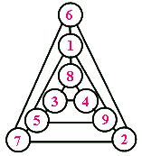
[评注]
从这道题目里我们再次发现了联想与类比思维的重要作用。这种思想使得我们把这道题目转化成了我们熟悉的三节幻方，以至于变得如此简单，关键在于联想到两者的共同点。
[例5] 在图中有11个空的圆圈，要求把1～13这些 数填入各圈内（其中3，4已填好），使得各圆圈内的 数，刚好等于它上边的与它相连的圆圈内数的和。
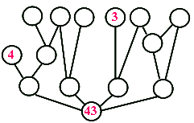
分析/解：43拆分成4个不大于13的整数之和，只有如下3种可能：
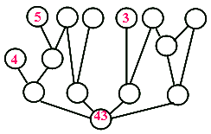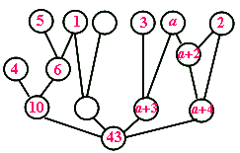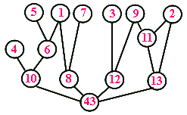
43=13+12+11+7
43=13+12+10+8
43=13+11+10+9。
首先，我们知道1～13这些数字的和为：(1+13)×13/2=91
然后我们可以知道，左上角的圆圈中为：91-2×43=5；
这时候分析最上面一排左二的圆圈，发现其中只能填1或2。若其中填1，则2只能填在右上角的圆圈内。
那么如图，知道a=9,于是顺利填出一种案。
如果第一排左二填2，于是右上角就只能填1。
则a=6或10。
当a=6时，第一排左三填11，重复，不可能；
当a=10时，第一排左三填7，也重复，不可能。
因此，本题只有唯一的案。如图。
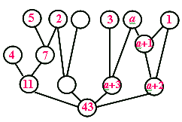
[评注]
本题的关键首先选准左上角等于5作为突破口。其次是分情况讨论第一排左二圆圈的可能也是很好的策略。
[例6] 将一个四位数的数字顺序颠倒过来，就得到一个新的四位数，这个数叫做原数的反序数，新的反序数比原数大7902，那么，所有符合条件的四位数之和是多少？
分析/解：设原四位数为，那么其反序数为，那么依照题意，有：
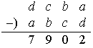
于是可以断定，千位上d＞a，那么个位上a-d必然要从十位借位，也就是说个位上有：
10+a-d=2
即：d-a=8
而且a可以出现在首位上，因此不等于0，那么只有一种可能就是d=9, a=1；在分析十位可以知道b-c应该等于1，那么满足条件的四位数有如下几个：
1109，1219，1329，1439，1549，1659，1769，1879，1989。
它们的和为13941。
[评注]
解这种文字描述性的数字谜的通用的方法就是把描述性的文字语言改写成横式型的或者竖式型的数字谜，而后者是我们比较熟悉。
[例7] 已知算术式=1994，其中均为四位数，而且不同的字母代表不同的数字，首位数均不为零，那么这两个四位数之和的最大值是多少？最小值是多少？
分析/解： 依题意，我们有：
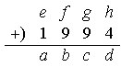
观察在上面的数式中，f+9的各位数字是b，而且b与f不相等，证明十位向百位没有进位，因为如果进位，只可能进1，那样会出现f=b，与已知条件矛盾。因此，十位一定没有向百位进位，g+9仍不能进位，g必然等于0，而且还要求个位也不能进位才行，因此，h＜6。
于是，可以求出，
1) c=0；
2) f-b = 1；
3) a-2 = e；
在满足上述三个条件的情况下，要使得abcd+efgh = A最大，
首先应该令a=8，e=6；
其次去百位数字f=5，b=4；
最后取个位数字，d=7，h=3，这时A取得最大值，为8497+6503=15000。
类似的，要使得A最小，应该取a=3，e=1，b=4，f=5，d=6，h=2。这样A取得最小值，为3496+1502=4998。
[评注]
本题最关键的地方就是选好突破口，从百位上出发，整个问题才会顺利地迎刃而解。因此，同学们在审题过程中要注意观察，发现好的突破口。
[例8] 一个游戏中，"魔术师"请一个人随意想一个三位数。再由这个人求出5个数的和A，并把结果A告诉魔术师，于是魔术师就可以说出这个人想的三位数是多少。如果A=1999，请问等于多少？
分析/解：我们把加到A上边去，就有：
+A=2×(a+b+c)×100+2×(a+b+c)×10+2×(a+b+c)×1=222×(a+b+c)
也就是说：+1999=222×(a+b+c)
那么，当a+b+c=9的时候，222×(a+b+c)=1998，太小了，不合要求；所以a+b+c不能比9小。
而，当a+b+c=14的时候，222×(a+b+c)=3108=1999+1109，太大了，也不符合要求；所以a+b+c不能比14大。
因此a+b+c只有可能等于10，11，12和13。
当a+b+c=10的时候，=222×10 1999=221，但是2+2+1=5，不等于10，矛盾，不合题意；
当a+b+c=11的时候，=222×11 1999=443，而且4+4+3=11，满足题意；
当a+b+c=12的时候，=222×12 1999=665，但是6+6+5=17，不等于12，矛盾，不合题意；
当a+b+c=13的时候，=222×13 1999=887，但是8+8+7=23，不等于13，矛盾，也不合题意；
所以，综上，=443。
[评注] 6个数刚好是3个数字的一个全排列，这样把这6个三位数加起来，等于原数各位数字之和的222倍，这是一个很重要的性质，也是一种很重要的方法。
结束语：
通过本讲的学习，我们对各种数字谜问题又有了更深程度的了解和认识。希望同学们课下注意复习和总结，掌握好这几种常见题型的解法。
作业
1．右图中有9个方格，要求每个方格中填入不相同的数，使得每行每列以及每条对角线上的三个数之和相等，问左上角应该等于多少？
？

19

13

2．在3×3的方格表内已经如图填了9个质数。如果将表中同一行或者同一列的三个数加上一个相同的自然数称为一次操作，那么问你能通过若干次操作使得表中的9个数变成相同的数吗？如果能，至少要多少次操作才行？如果不能，请说明理由。
2 | 3 | 5
13 | 11 | 17
17 | 19 | 23
3．设n是一个四位数，它的9倍恰好是其反序数（例如，123的反序数是321），那么n是多少？

